# רשתות תקשורת תרגיל 1

אוהד שחור- 322952433

רז שינקמן- 311130777

**שאלה 1**

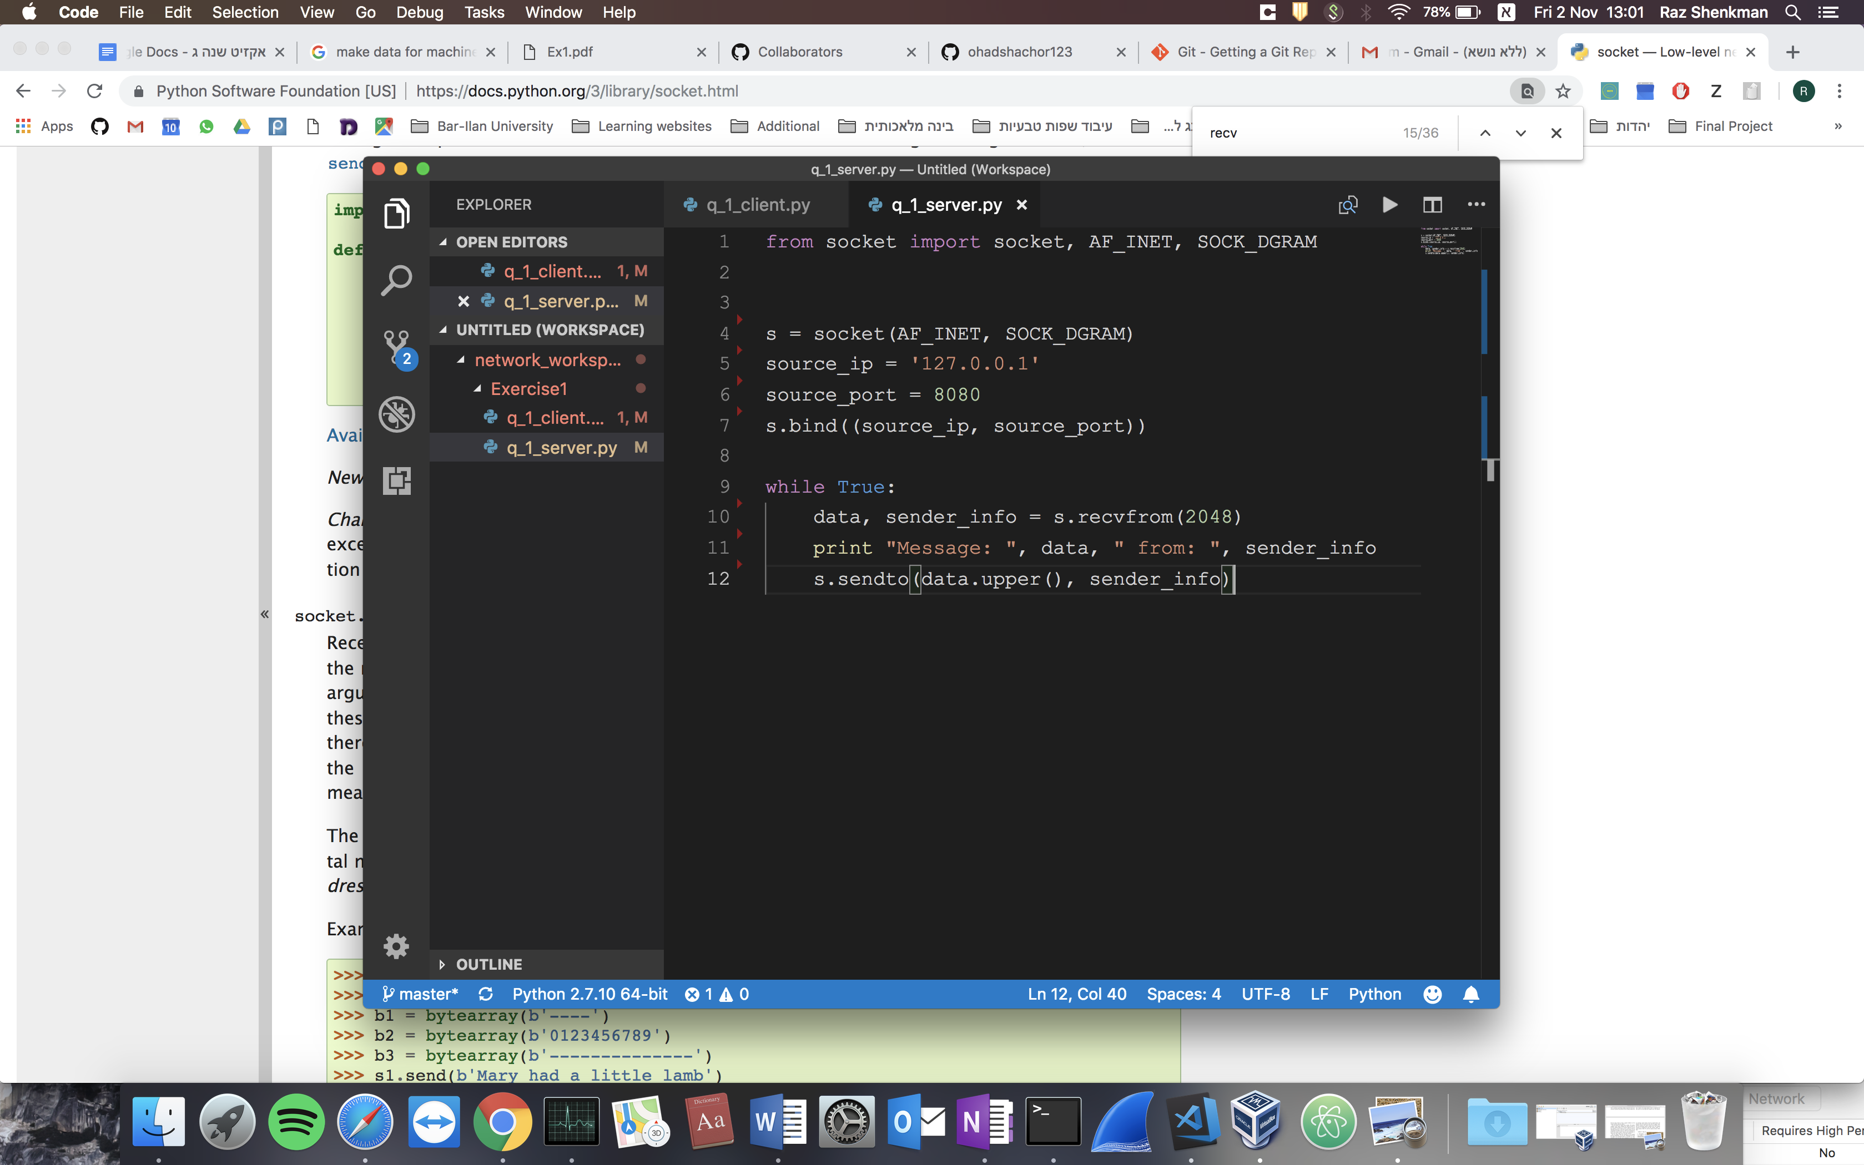

קוד השרת:

**שורה 1:** מייבאים מספריית socket את המשאבים שנדרשים.

**שורה 4:** s הוא אובייקט מסוג socket כך ש:

- Flag AF_INETמסמן את הסוג protocol ip שהsocket יעבוד איתו, במקרה זה מדובר על ipV4, נשים לב שאם כתוב AF_INET6 אז מתאימים את הsocket לעבוד עם ip protocol מסוג ipV6

FLAG SOCK_DGRAM- דגל שמסמן איזה פרוטוקול הsocket יעבוד איתו בשכבת התעבורה, כלומר tcp/udp/etc., כאן מדובר על ,datagram כלומר udp (עבור tcp נכתוב sock_stream).

**שורה 5:** מגדירים את הip של השרת- כאן זהו שרת שעובד בlocalhost (ולכן הip הוא של localhost כלומר 127.0.0.1).

**שורה 6:** מגדירים את הport של השרת- כאן זה 8080, אפליקציה שתרצה לשלוח ספציפית לשרת זה תצטרך לשלוח לפורט 8080.

**שורה 7:** מקשרים את הsocket לip ולport, כלומר שומרים באובייקט הsocket שאלו יהיו נתוני ההתחברות אליו. ואם הport תפוס/ip שגוי- שורה זו תכשל. (כאן מערכת ההפעלה תנסה לתפוס את הפורט עבור הסוקט).

**שורה 10:** מקבלים מהסוקט (recvfrom- מחזירה בפורט (string, address) ככה שהstring הוא המידע שהתקבל, והaddress זה הכתובת של השולח). 2048 זוהי כמות הבייטים שהוא מסוגל לקבל. אם ישלחו יותר, השרת יקרוס.

**שורה 11:** מדפיסים את המידע שנשלח, וגם ממי (senderinfo כאן יהיה tuple של (ip,port)).

**שורה 12:** שולחים בחזרה דרך הsocket את המידע באותיות גדולות במתודה sendto (מקבלת את המידע ואת המידע למי לשלוח).

קוד הלקוח:

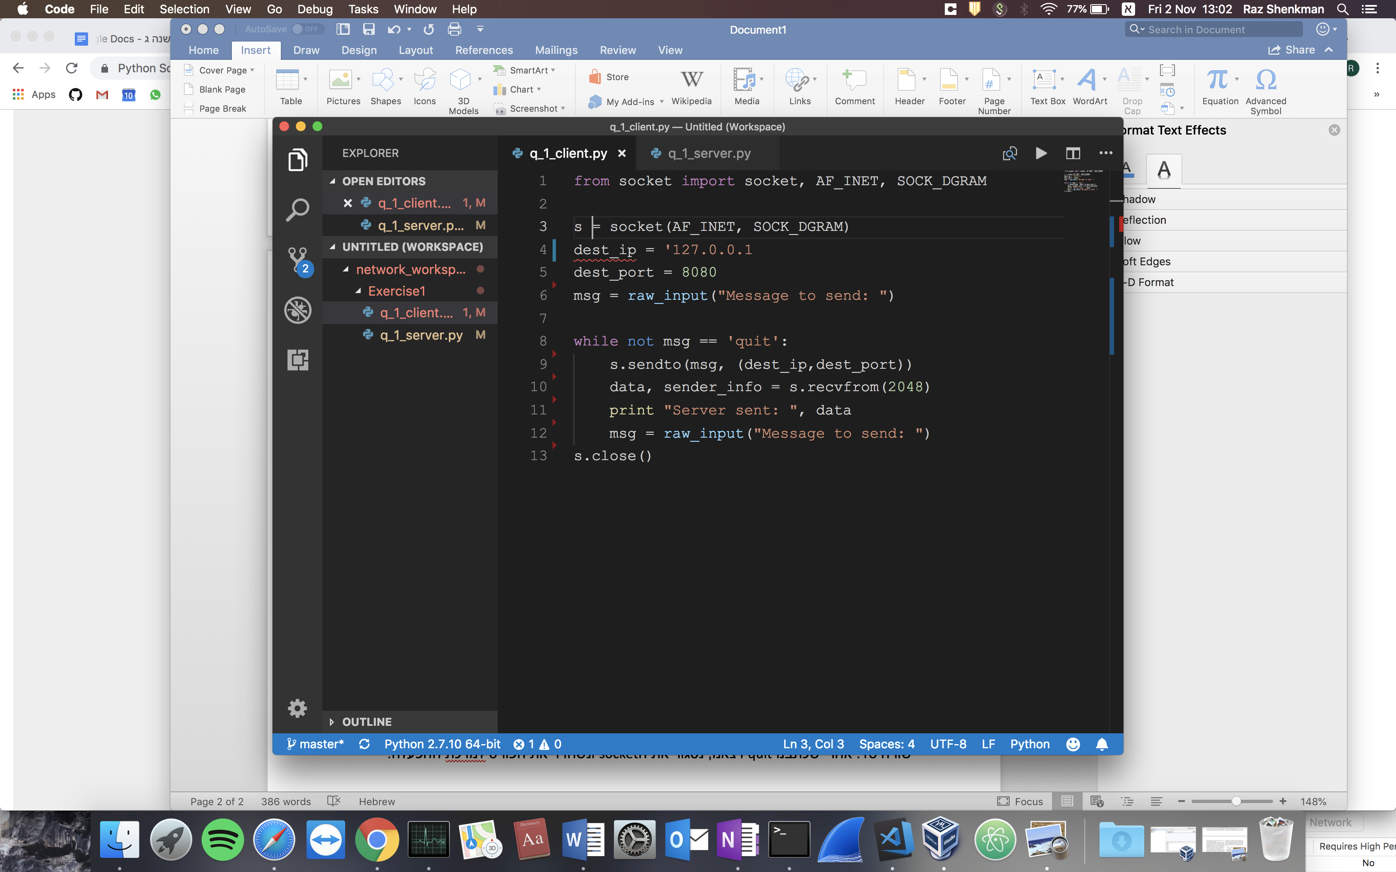

**שורה 1:** מייבאים מספריית socket את המשאבים שנדרשים.

**שורה 3:** s הוא אובייקט מסוג socket כך ש:

- Flag AF_INETמסמן את הסוג protocol ip שהsocket יעבוד איתו, במקרה זה מדובר על ipV4, נשים לב שאם כתוב AF_INET6 אז מתאימים את הsocket לעבוד עם ip protocol מסוג ipV6

FLAG SOCK_DGRAM- דגל שמסמן איזה פרוטוקול הsocket יעבוד איתו בשכבת התעבורה, כלומר tcp/udp/etc., כאן מדובר על ,datagram כלומר udp (עבור tcp נכתוב sock_stream).

**שורה 4:** מגדירים את הip של השרת- כאן זהו שרת שעובד בlocalhost (ולכן הip הוא של localhost כלומר 127.0.0.1). לשרת זה נרצה לשלוח.

**שורה 5:** מגדירים את הport של השרת- כאן זה 8080. לשרת זה נרצה לשלוח.

**שורה 8:** נשלח/נקבל הודעות חדשות עד שנשלח quit (ואז הלקוח יפסיק לעבוד והסוקט יסגר)

**שורה 9:** שולחים לשרת באמצעות sendto.

**שורה 10:** מקבלים מהשרת מידע (המידע כאן מפורט יותר בקוד של השרת, זה חוזר על אותו דבר).

**שורה 11:** מדפיסים רק את המידע שהשרת שלח בחזרה (בלי הפרטים).

**שורה 12:** מקבלים קלט מהמקלדת (raw_input).

**שורה** **13:** אחרי שכתבנו quit ויצאנו, נסגור את הsocket ונשחרר את הפורט למרכת ההפעלה.

**שאלה 2**

א. גלשנו למספר אתרים והוספנו 17716 חבילות. צילום מסך:

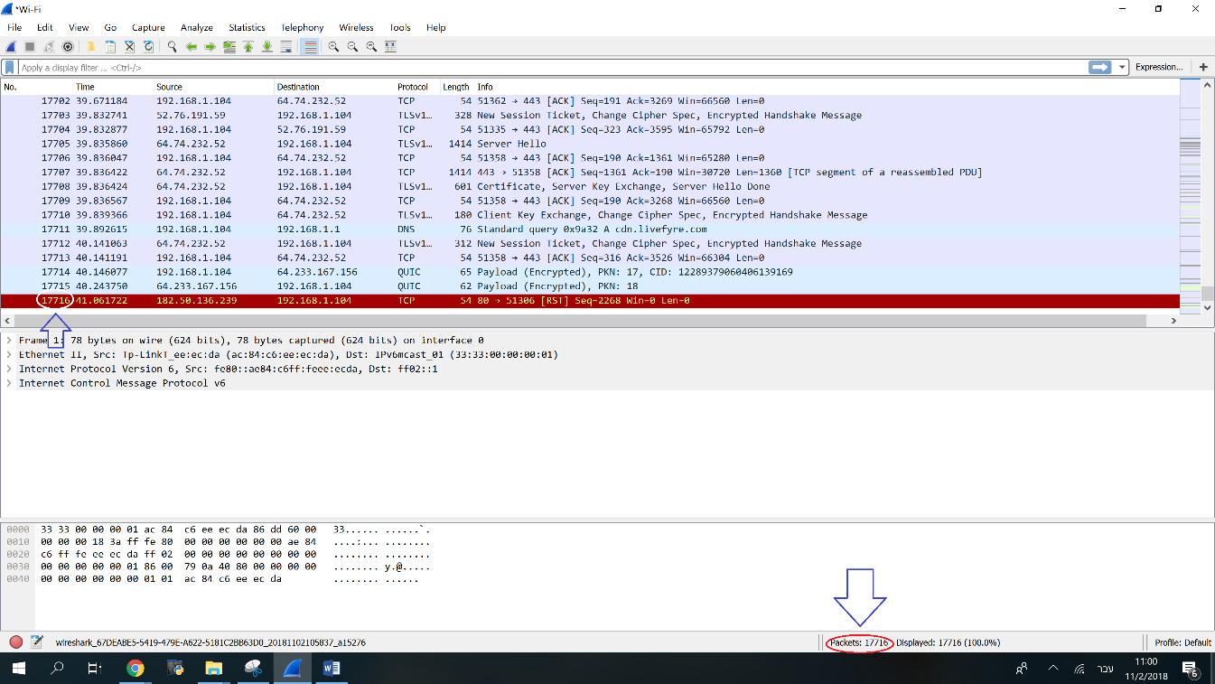

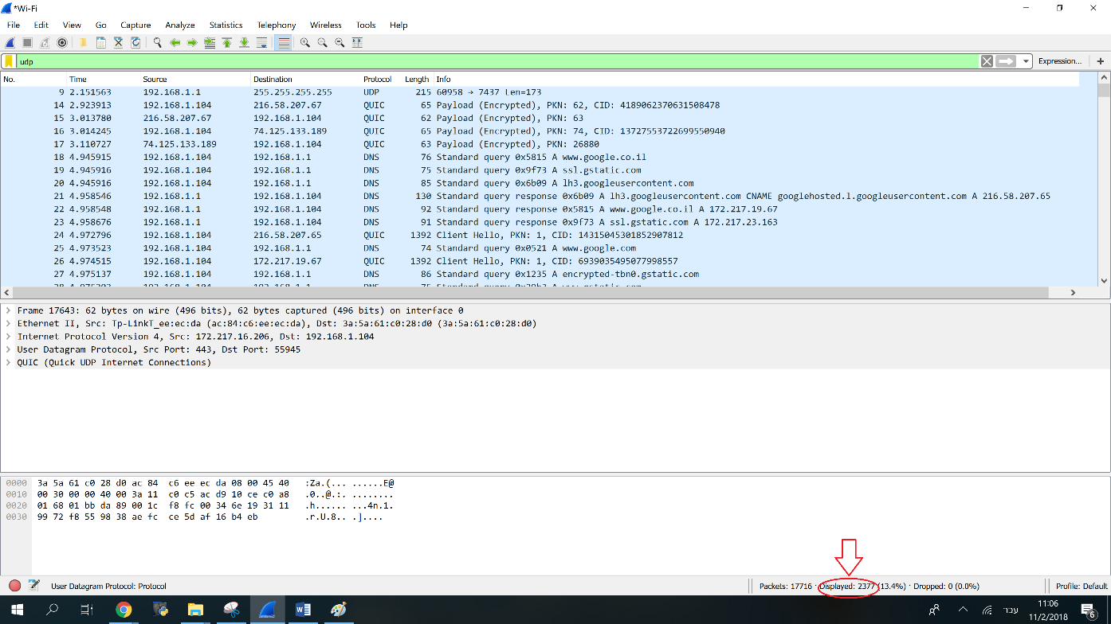ב. כתבנו בשורת הסינון udp ולמטה(באדום) רואים שיש 2377 כאלו.

ג. כתובת ה ipv4 של המחשב בתוך ה LAN היא 192.168.1.104 (בכחול) עם subnet mask של 24 ביטים(, בלבן 255.255.255.0). כתובת ה ipv6 היא fe80::c80a:af05:bae9:a7e3%11 (באדום)

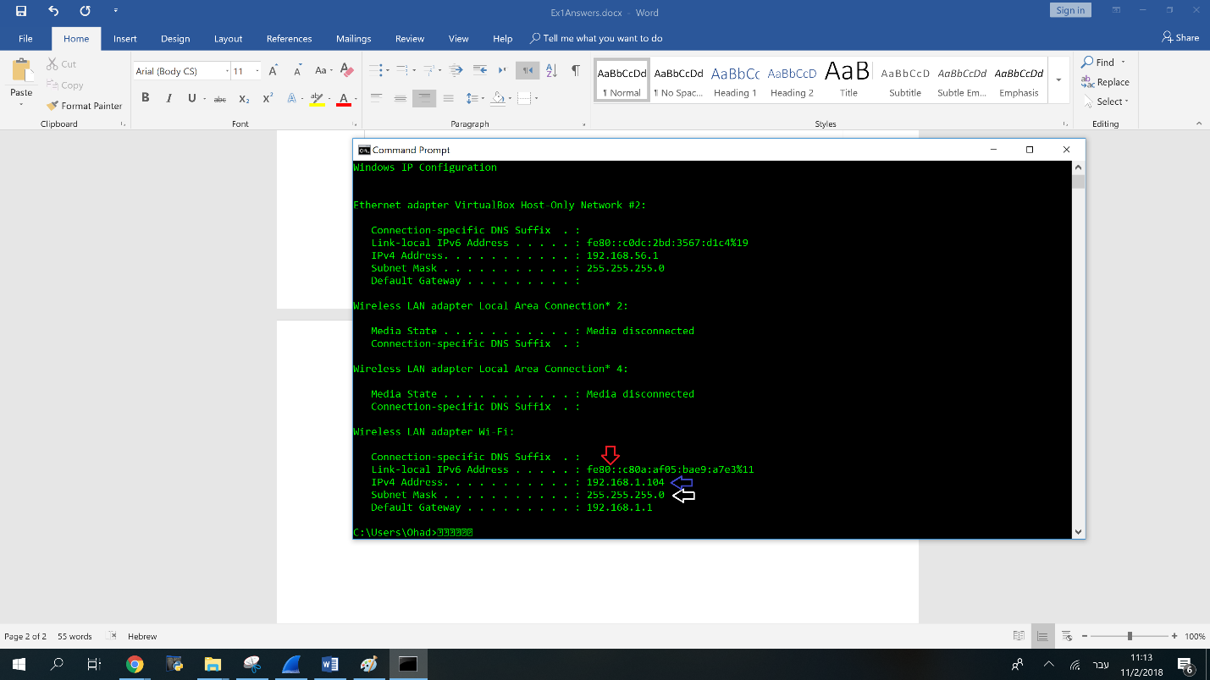

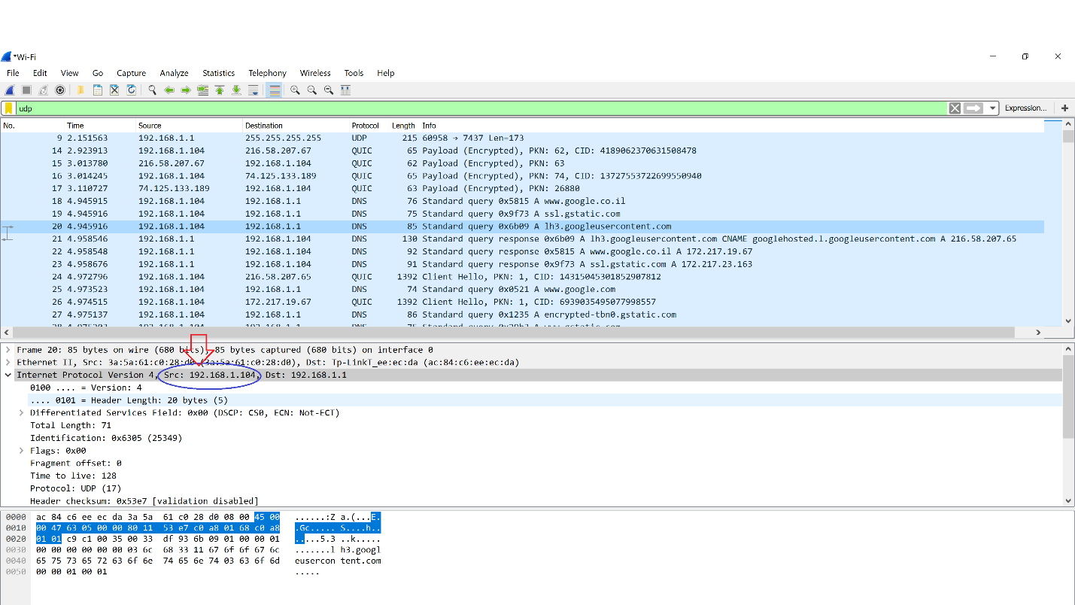ד. בחרנו בחבילה 20. לאחר התבוננות, ראיונ שהחבילה נשלחה מאיתנו מכיוון ש ה source ip בחבילה זהה לכתובת של המחשב שלנו שראינו בסעיף הקודם.

נסתכל בheader של UDP, החבילה נשלחה מפורט 51649(מהלקוח) אל פורט 53(פורט ידוע ל DNS) בשרת.

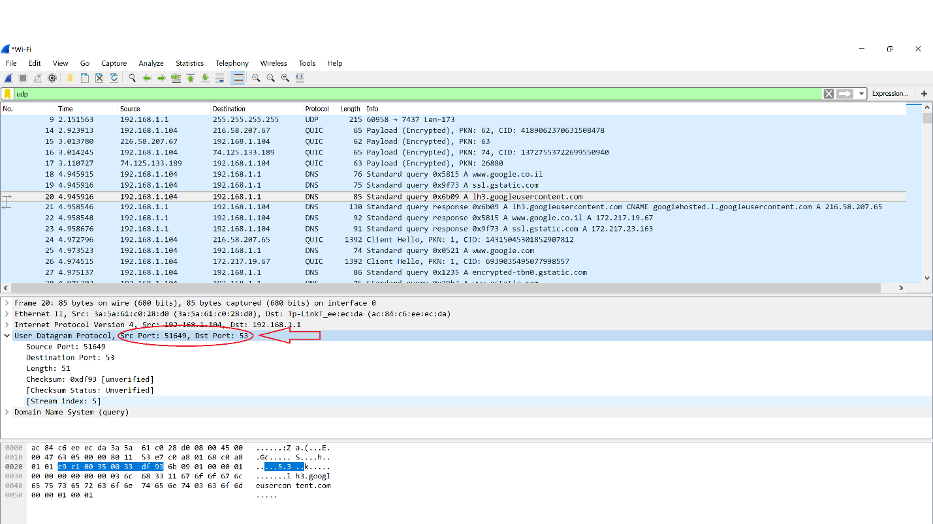

החבילה נשלחה מ source ip 192.168.1.104 אל destination ip 192.168.1.1 כמו שניתן לראות ב header של שכבת הרשת.

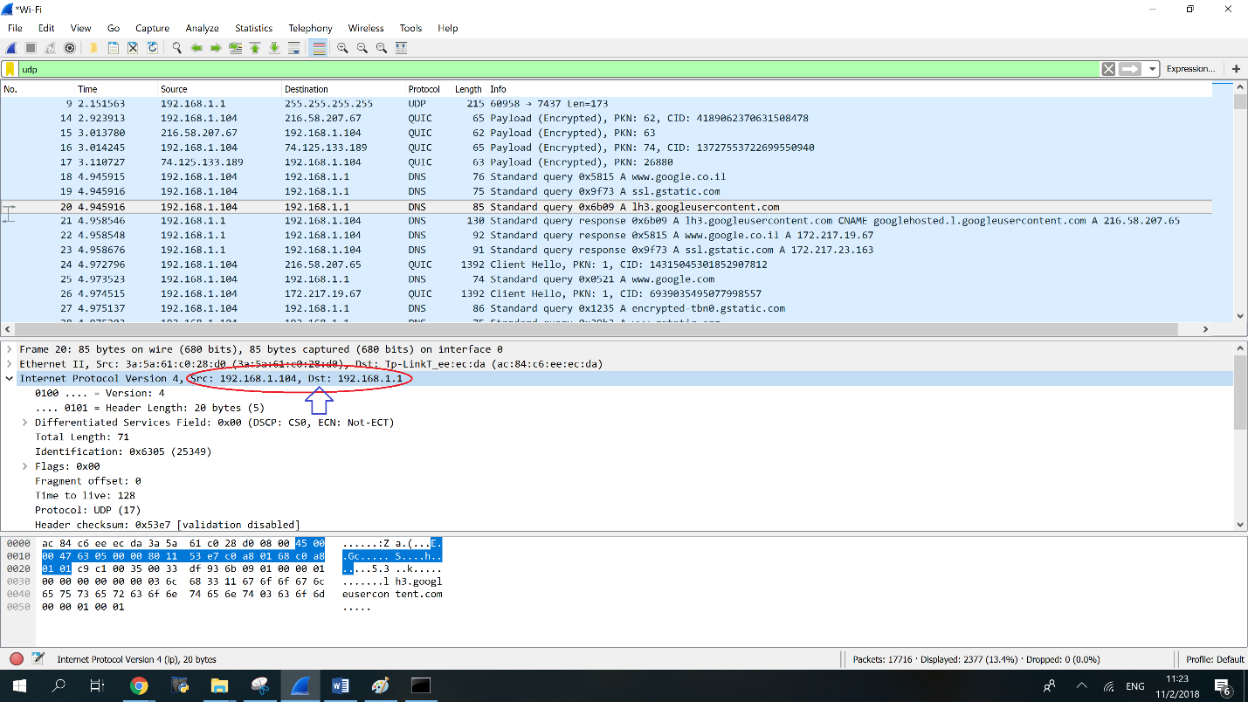

כמו שניתן לראות ב header של שכבת הקו כתובת ה MAC של השולח היא 3a:5a:61:c0:28:d0 וכתובת ה MAC של היעד היא ac:84:c6:ee:ec:da

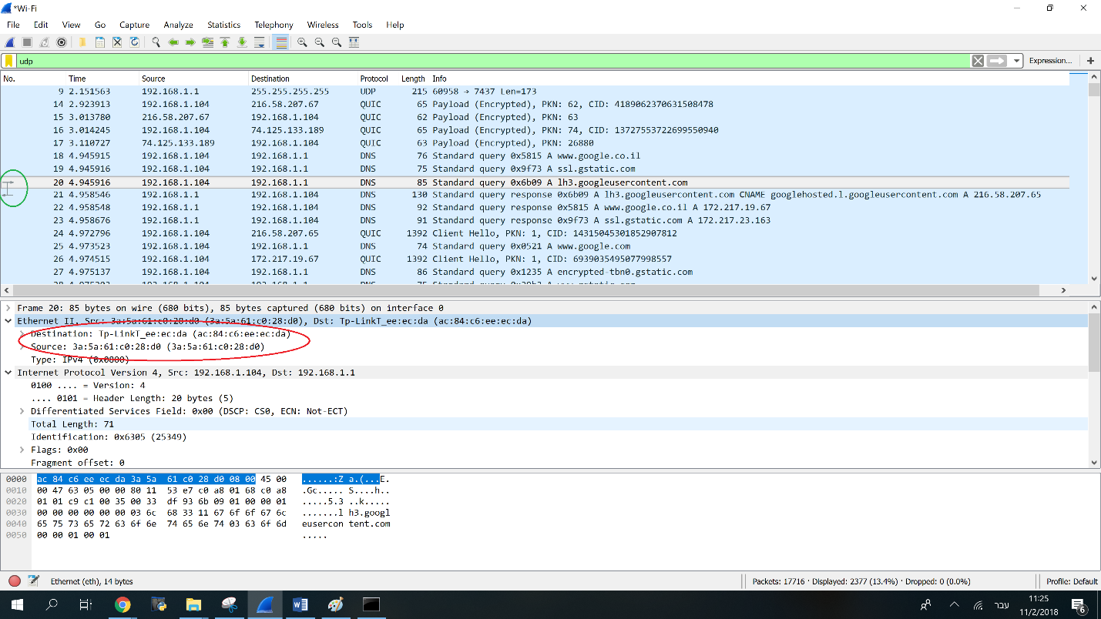

ה. בעיגול הירוק בתמונה למעלה קל לראות את החץ ש wireshark יוצר, כלומר הוא אומר לנו שפקטה 21 היא התשובה לפקטה 20 שניתחנו. ננתח באותו תהליך את פקטה 21.

החבילה לא נשלחה מהמחשב שלנו אלא ממכשיר אחר, מכיוון ש ה source ip שונה מהכתובת Ip של המחשב שלנו.

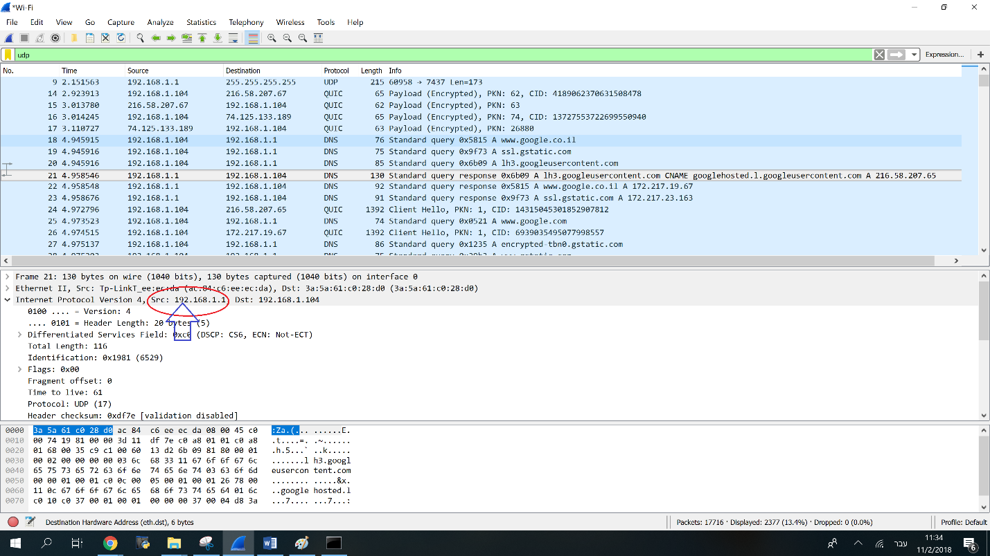

נסתכל בheader של UDP, החבילה נשלחה מפורט 53(מהשרת DNS) אל פורט 51649(אל הלקוח).

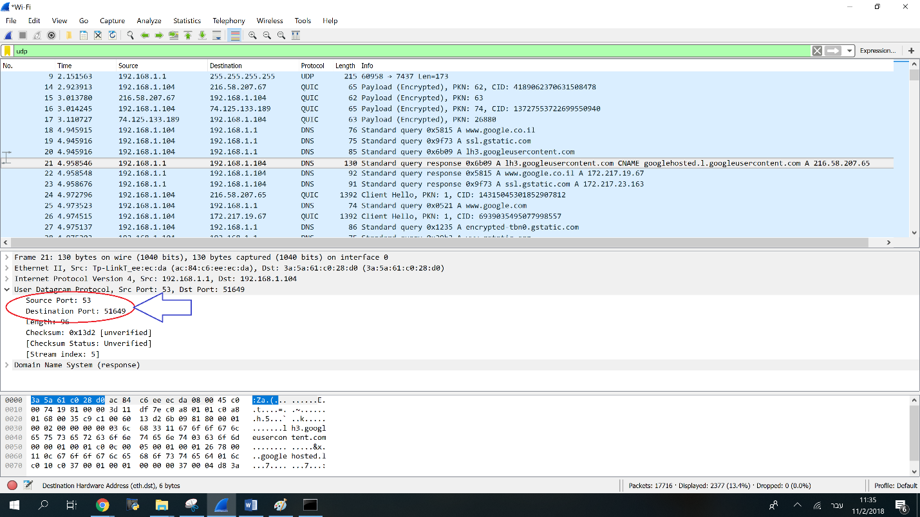

החבילה נשלחה מ source ip 192.168.1.1 אל destination ip 192.168.1.104 כמו שניתן לראות ב header של שכבת הרשת.

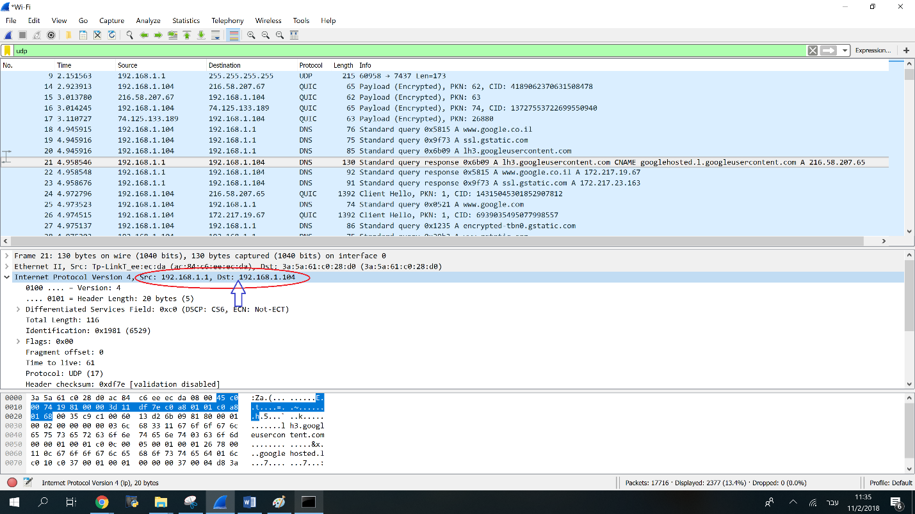

כמו שניתן לראות ב header של שכבת הקו כתובת ה MAC של השולח היא ac:84:c6:ee:ec:da וכתובת ה MAC של היעד היא 3a:5a:61:c0:28:d0

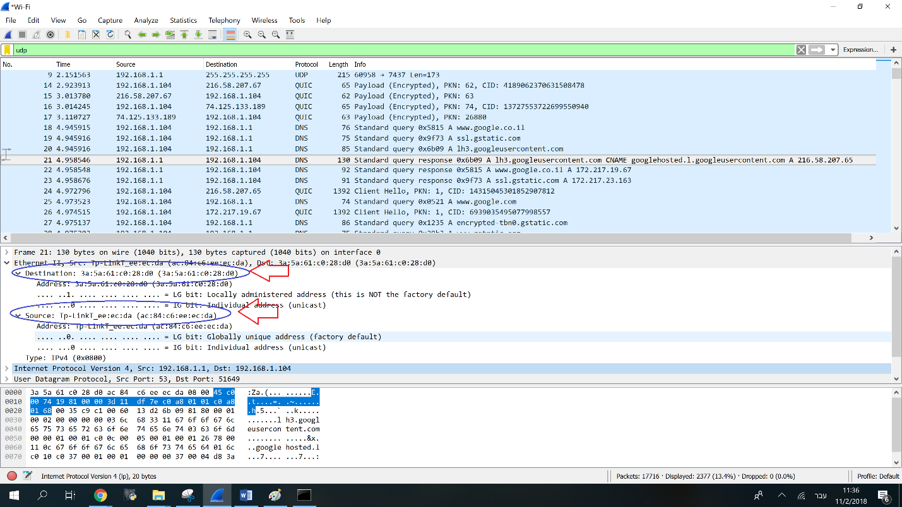

ו. נפלטר את החבילות באמצעות כתיבת "dns and ip.src == 192.168.1.104" בשורת הפילטר. שמנו לב שהפורט 53 חוזר תמיד כפורט יעד. זה כמובן בגלל ששרתי DNS מאזינים לפי קונבנציה לפורט 53. לכן כל פעם שנשלח חבילה מהמחשב שלנו לשרת DNS זה יהיה **כנראה** לפורט יעד 53.

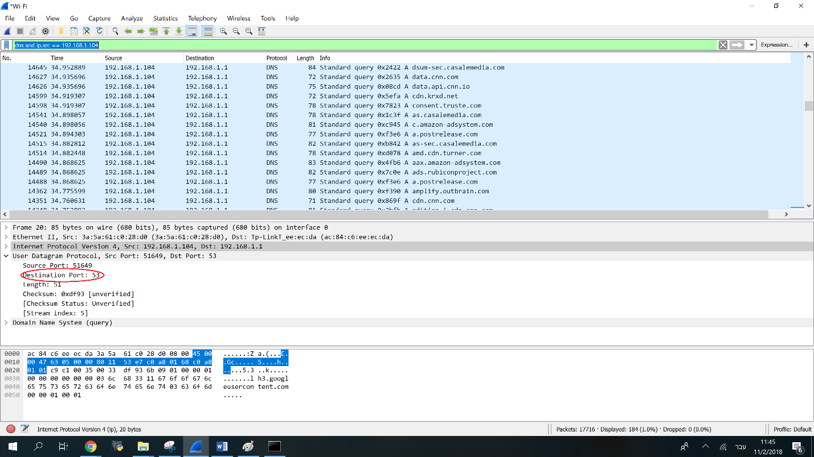

ו2. נפלטר את החבילת באמצעות כתיבת " dns and ip.dst == 192.168.1.104" בשורת הפילטר. שמים לב שהפורט 53 חוזר תמיד כפורט מקור. כלומר בכל חבילות ה DNS שנשלחות אלינו, השרת DNS שולח אותן מפורט 53, כנראה כי זו הקונבציה וזה מחזק את התשובה הקודמת.

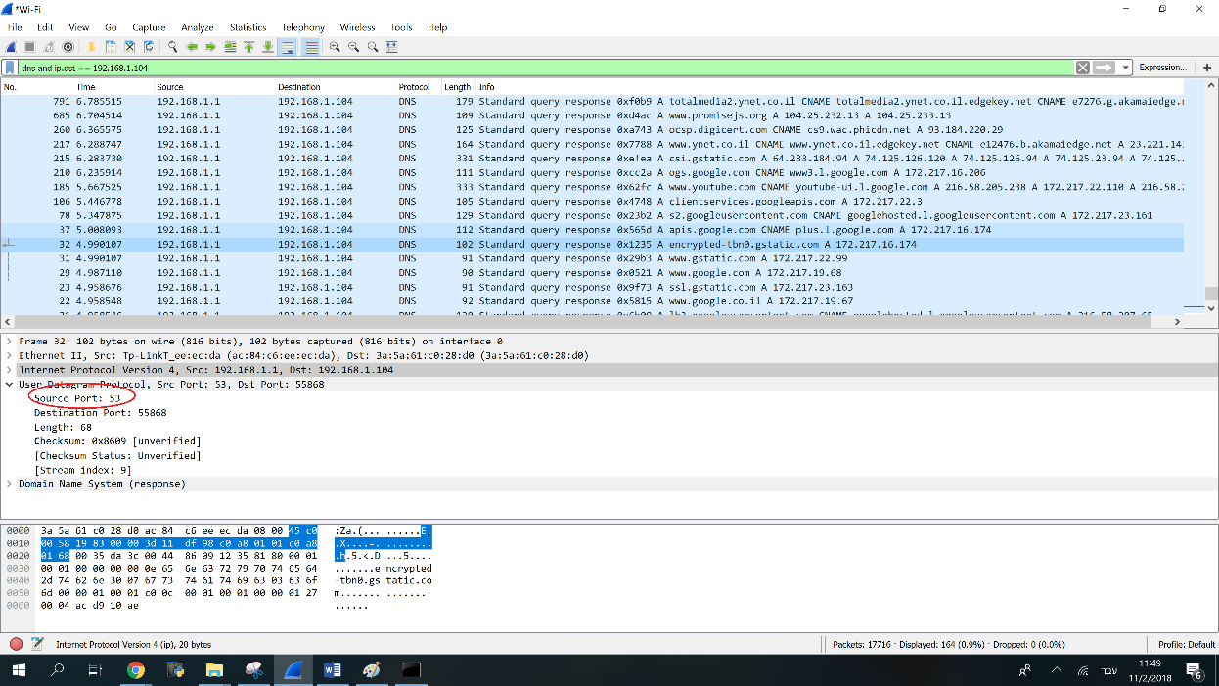

.

ז. יודעים ש DNS עובד בשיטת UDP ולכן אפשר פשוט לסנן לפי פורט 53, כלומר לכתוב " udp.port == 53" ונקבל את כל החבילות שאחד מהפורטים(יעד או מקור) הוא 53 ומניחים לפי הקונבנציה שכל אלו יהיו חבילות DNS.

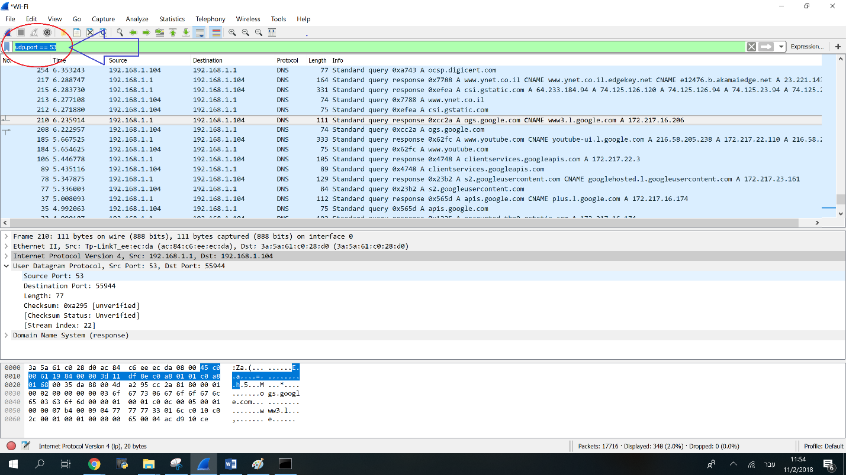

**שאלה 3**

הרצתי את הקוד בשתי מכונות שונות, ביצעתי 3 שאילתות ל ip מהלקוח, וקיבלתי את הפלט:

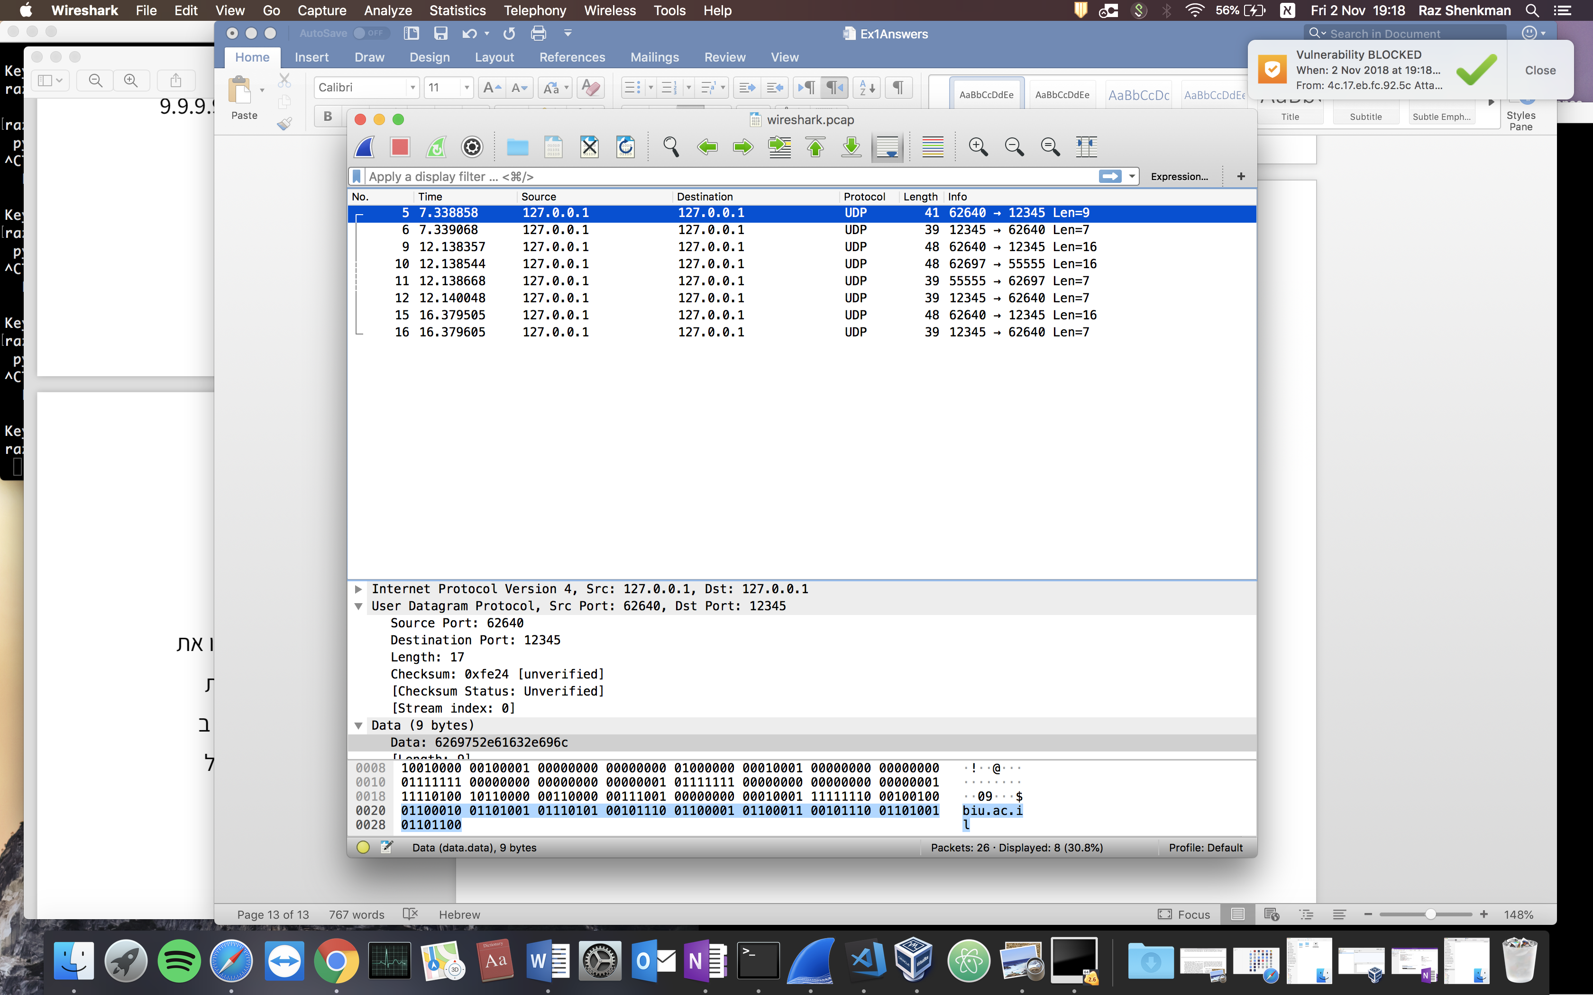

כאשר הפורט של הלקוח הוא 62640 (אני מסיק זאת מהחבילה הראשונה שנשלחה לשרת אב ה1) ומערכת ההפעלה נתנה לסוקט של הלקוח את הפורט הזה באופן אקראי.

הפורט של שרת האב הראשון הוא 12345.

הפורט של שרת האב השני הוא 55555 (הוא האב של השרת הראשון).

נשים לב שכיוון שאנו עובדים על אותו מחשב- הכתובת ip היא תמיד 127.0.0.1 ( localhost).

השאילתות שבוצעו:

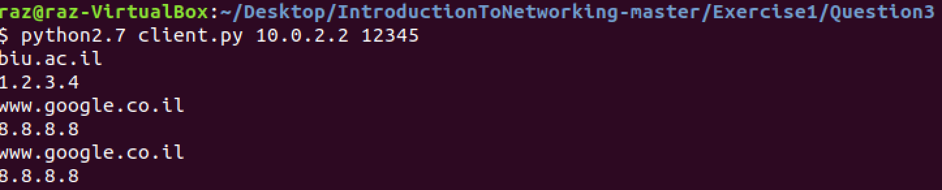

שאילתה 1- המידע קיים אצל שרת אב 1

שאילתה 2- המידע לא קיים אצל שרת האב 1- הוא פונה לשרת האב 2 ומבקש ממנו

שאילתה 3- המידע עכשיו קיים אצל שרת האב 1 (שמר אצל קובץ הips) שלו, לכן ישר יעביר ללקוח

**נתבונן בחבילה הראשונה שנשלחה (שאילתה 1):**

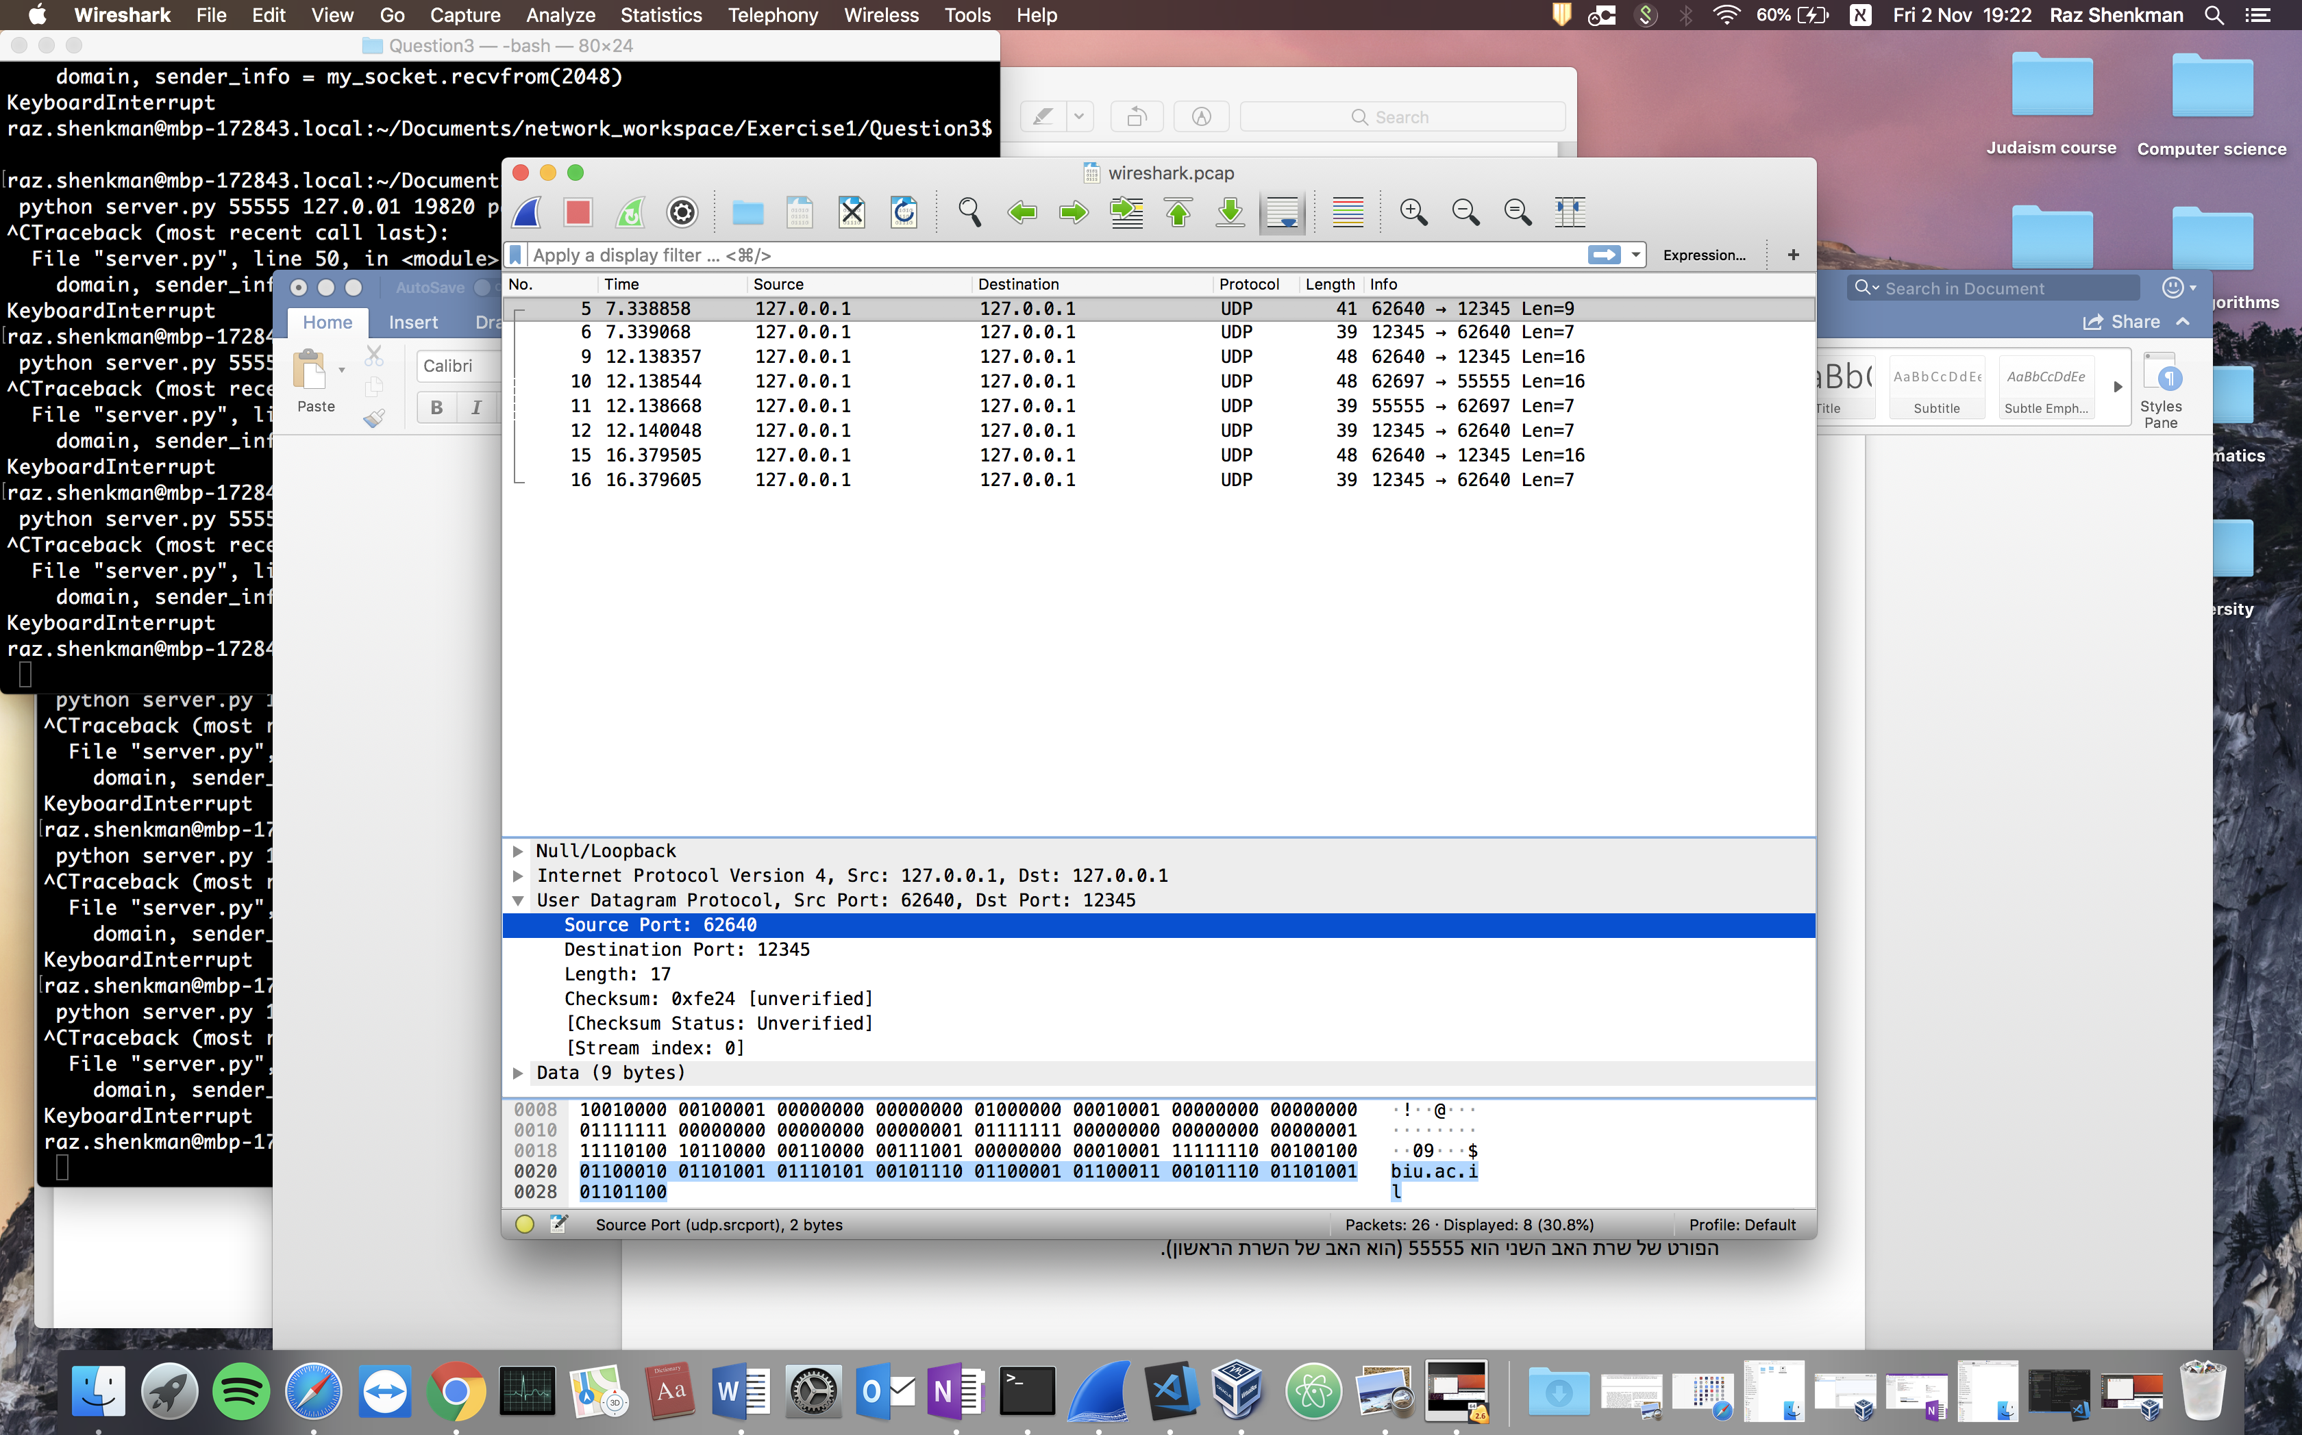



החץ השחור מצביע לdata שנשלח משכבת האפליקציה- שם הלקוח שלח את biu.co.il לשרת, נשים לב שהמידע יצא מפורט 62640 והגיע לפורט 12345 (הפורט של הלקוח ושל שרת אב1- מוקפים באדום), מידע זה נמצא בשכבת התעבורה.

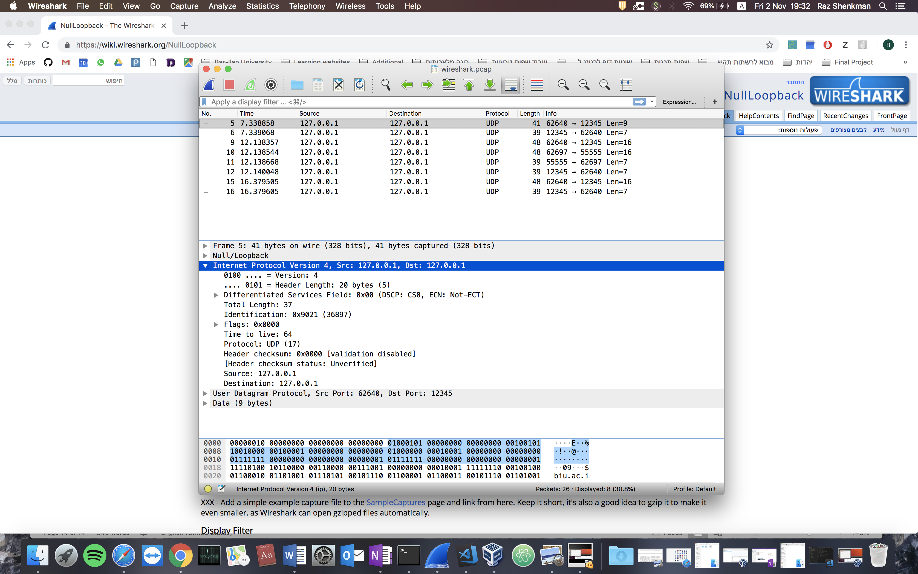



נשים לב שהip של המקור ושל היעד הם 127.0.0.1, כיוון שהתוכנות רצו על אותו מחשב (מוקף באדום),

החץ השחור מצביע על סוג הפרוטוקול (כאן מדובר בפרוטוקול udp בשכבת התקשורת שמעליו נשלחה החבילה.

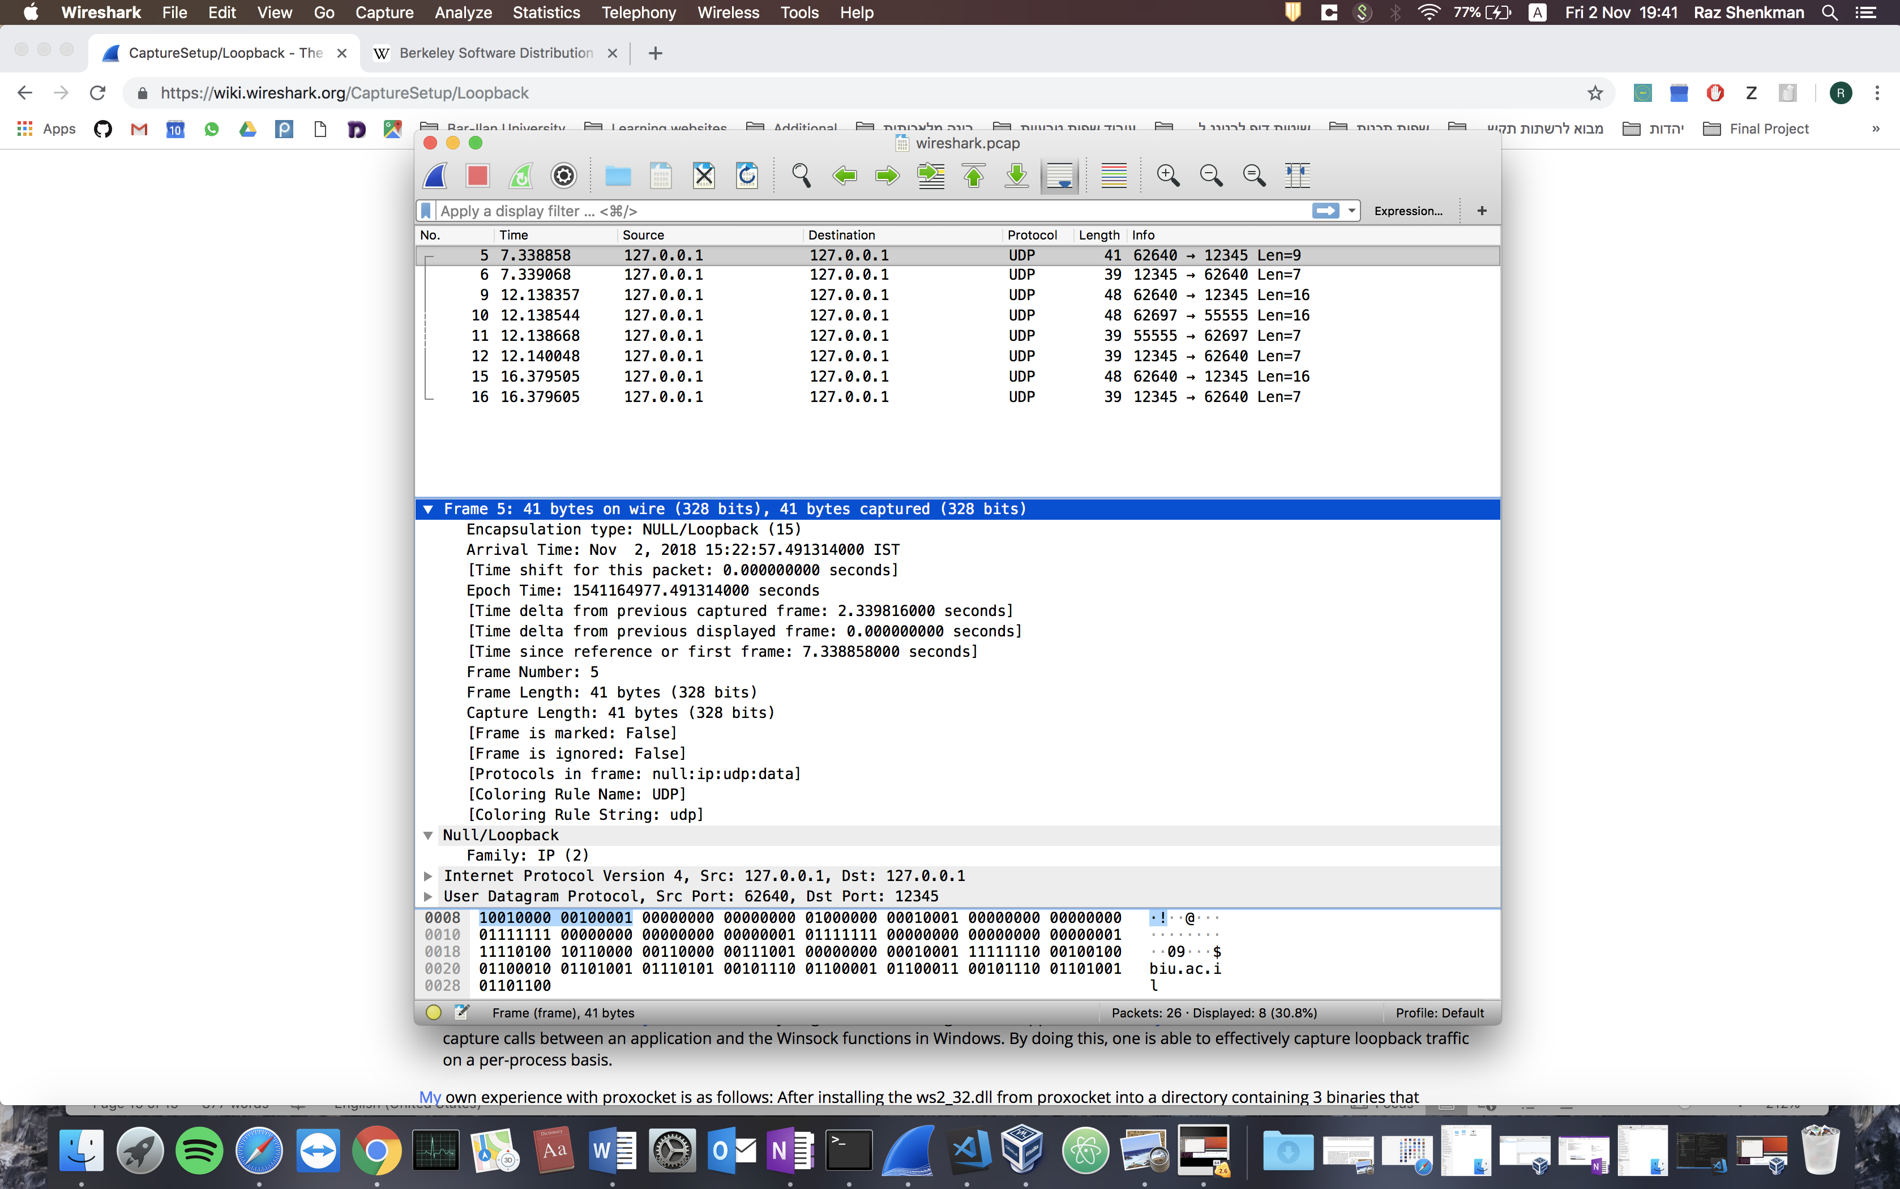



החץ השחור מצביע על שכבת הקו (link) בה כתוב את הכתובת הפיזית של המחשב, מכיוון שכאן שלחנו בין המחשב לעצמו, מבוצע “loopback”- כל המידע שהוא שלח לעצמו נכלל בזה.

בריבוע האדום מוקף המידע שנשלח ע״ג השכבה הפיזית (הframe עצמו), מתואר זמן ההגעה, כמות המידע שנשלחה ועוד.

**נתבונן בחבילה השנייה (שאילתה 1):**

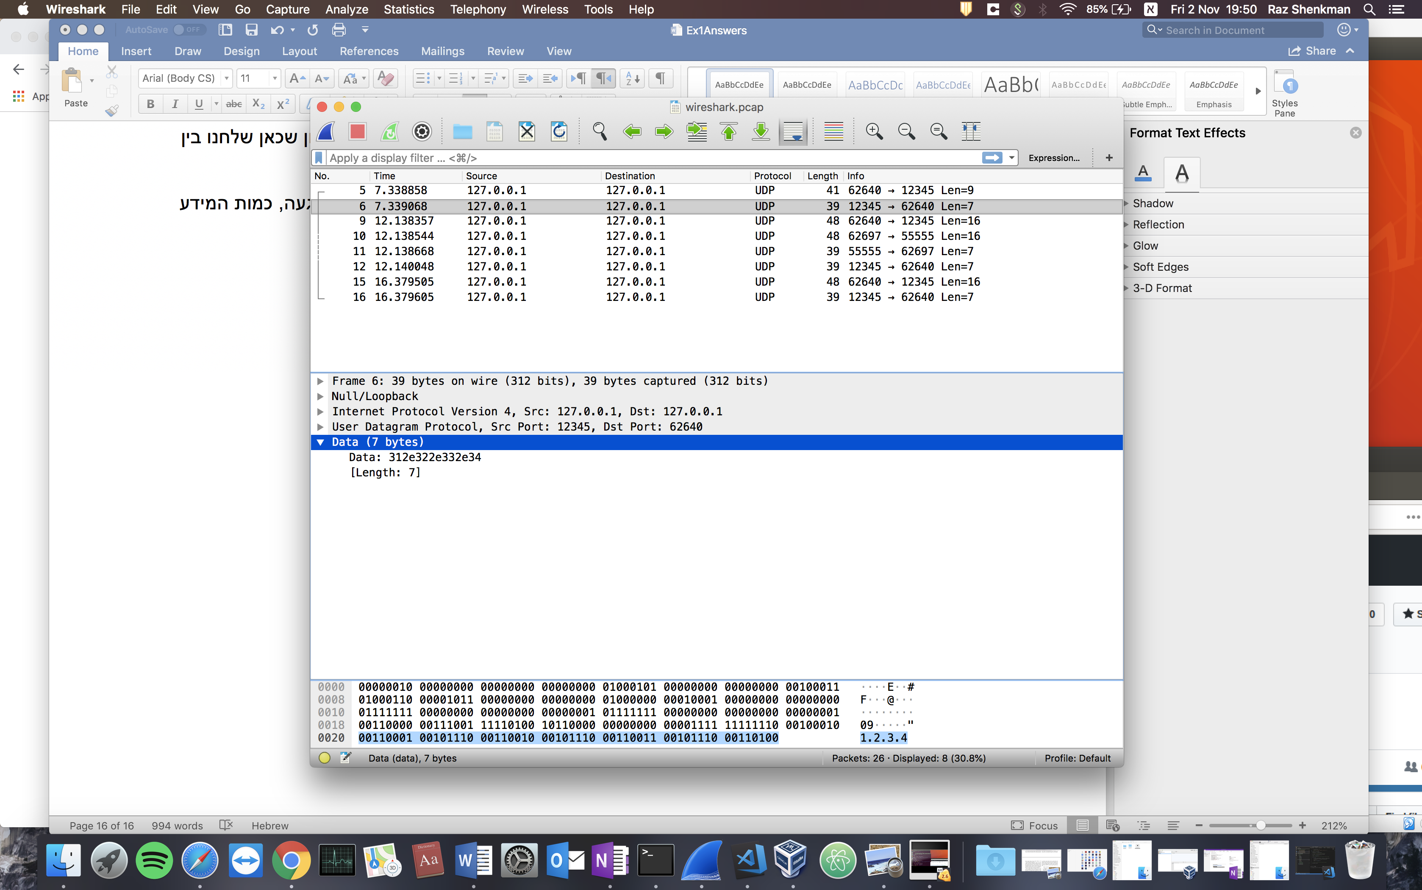

המידע משכבת האפליקציה (מה שהשרת החזיר) מוקף באדום, וזוהי כתובת הip שהוא החזיר ללקוח התגובה לבקשתו (biu.ac.il), נשים לב שהמידע עצמו הוא רק 7 bytes, בעוד כל frame (עם הheaders של כל שכבה) שוקלת 39 bytes.

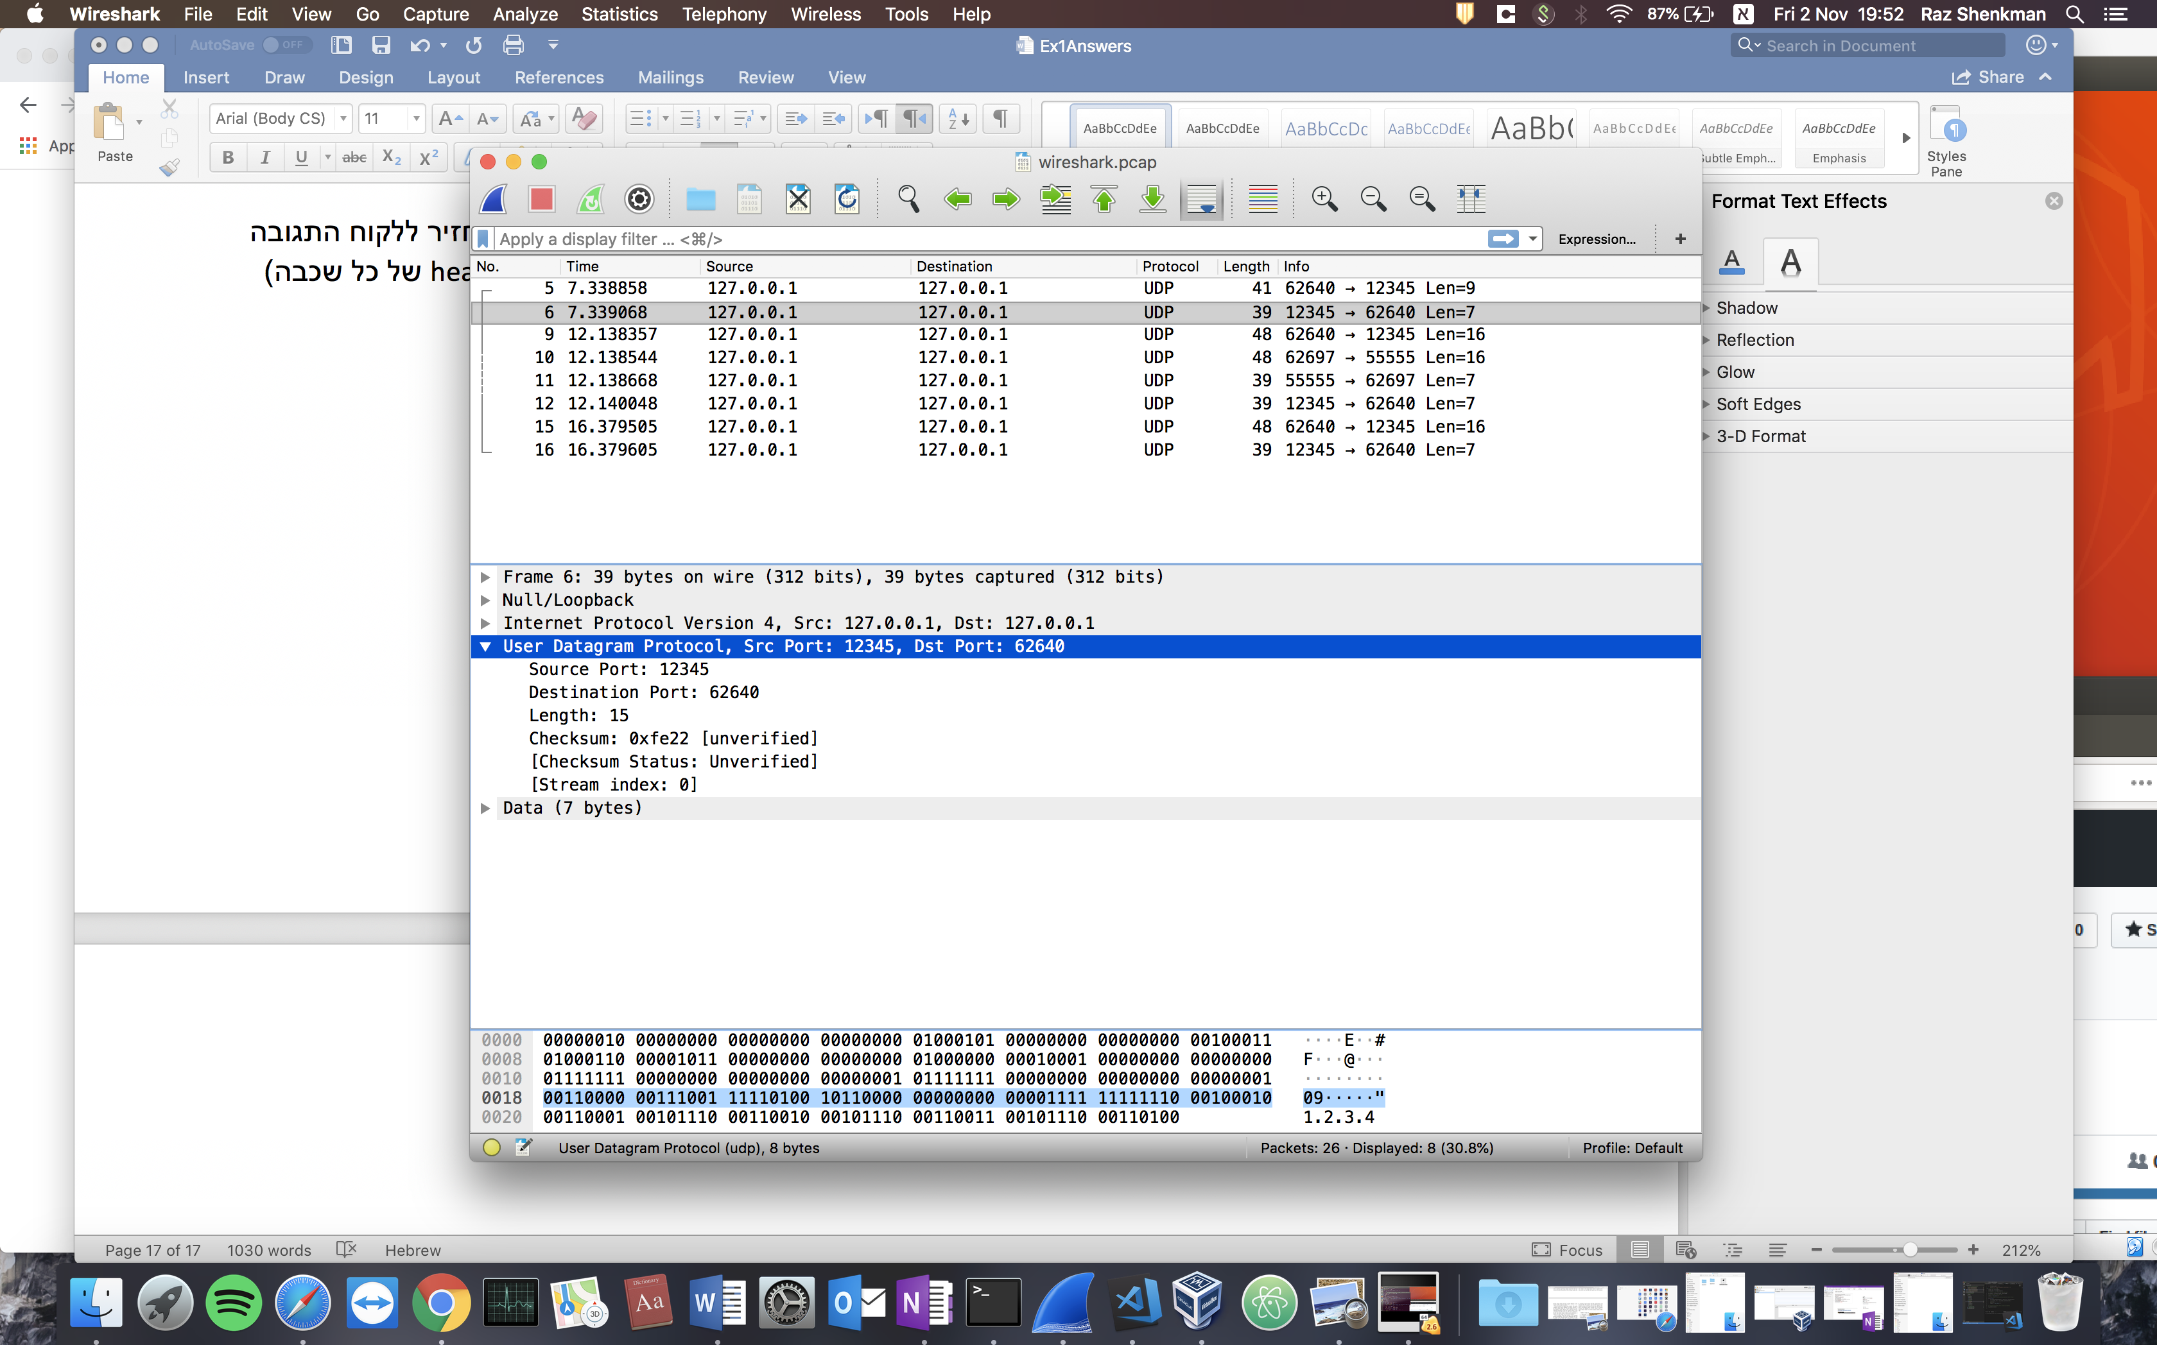

נתבונן בשכבת התעבורה- כאן מוקף באדום פורט המקור (עכשיו זה שרת אב1 ולכן 12345) ופורט היעד (הלקוח שהוא 62640). ניתן גם לשים לב ללזמני השליחה (מוקף בירוק) ולהבחין שהתגובה של שרת אב1 בוצעה מיידית לבקשת הלקוח (שביקש את הip של הdomain הספציפי).

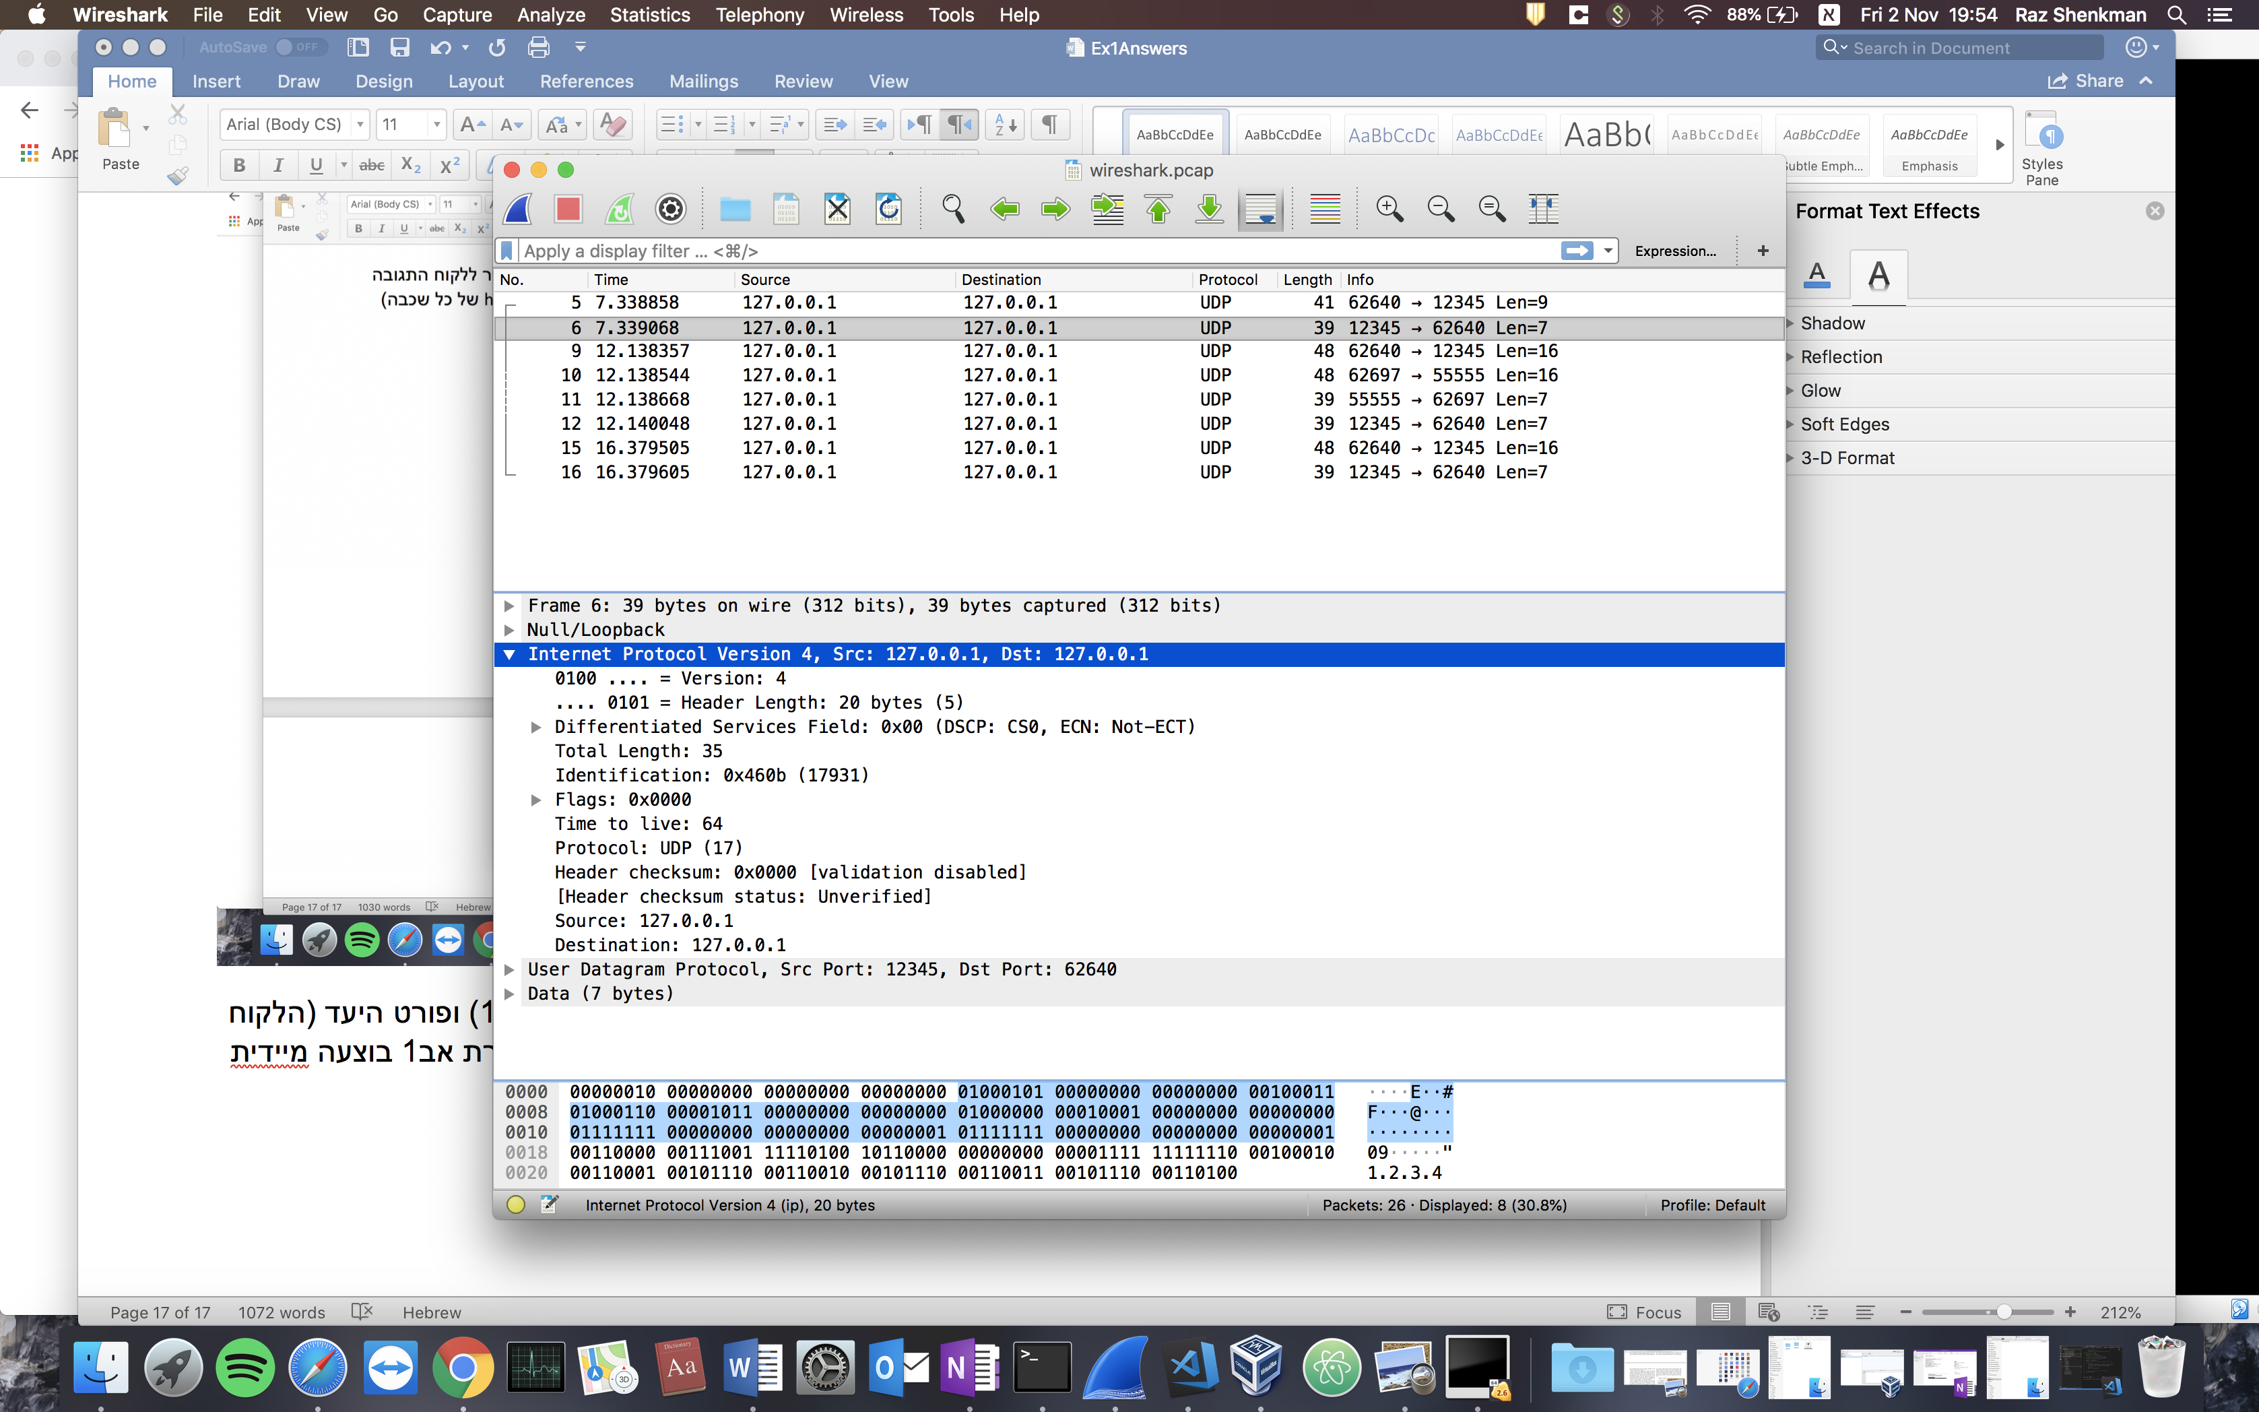

בשכבת התקשורת נשים לב שהמידע נשלח ע״ג פרוטוקול udp והsrc ip והdest ip הם כמו בחבילה הקודמת, שכן שלחנו מאותו מחשב, אך הsrc port והsrc dest כן משתנים! שכן שלחנו מאפליקציות שונות.

שאר פרטי החבילה (שכבת הקו והפיזית) הינם דומים לדוגמא הקודמת, שכן אנו עובדים על אותו מחשב ולא מצוינת כתובת הmac (שהייתה מתחלפת אם היינו עובדים על מחשבים שונים).

**נתבונן בחבילה השלישית (שאילתה 2):**

נזכר שבשאילה זו הלקוח שאל את שרת אב 1 עבור מידע שאין לו, ולכן שרת אב 1 פנה לשרת אב 2 לקבלת המידע.

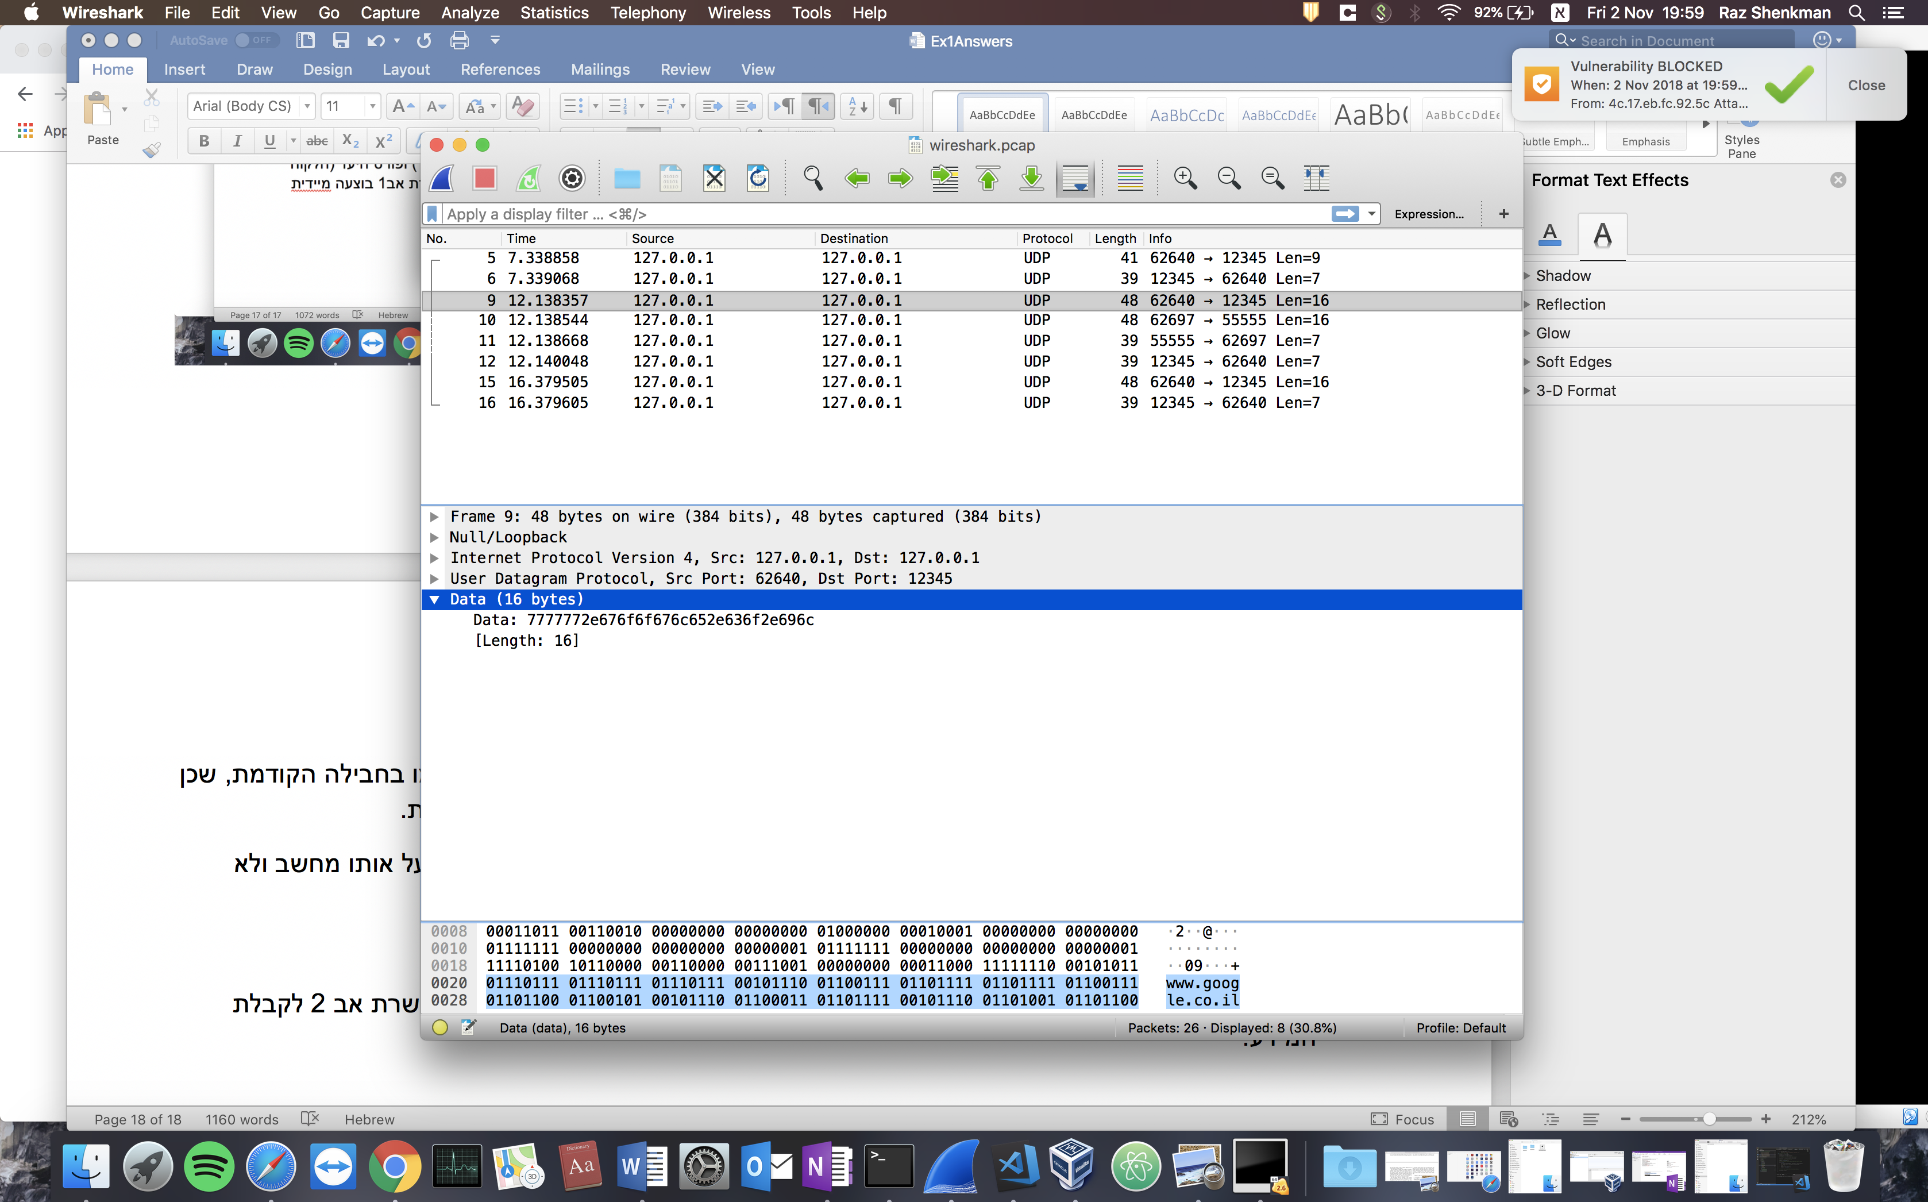

מוקף באדום המידע שנשלח בשכבת האפליקציה: שליחת הלקוח משרת אב 1 את הdomain: [www.google.co.il](http://www.google.co.il)

שאר שכבות החבילה דומות לדוגמא של החבילה הראשונה שנשלחה (מהלקוח לשרת אב 1), ולכן אין צורך להתעכב עליהן.

**נתבונן בחבילה הרביעית (שאילתה 2):**

נזכר שהמידע לא נמצא אצל שרת אב 1 ולכן הוא פונה לשרת אב 2 עם השאילתה.

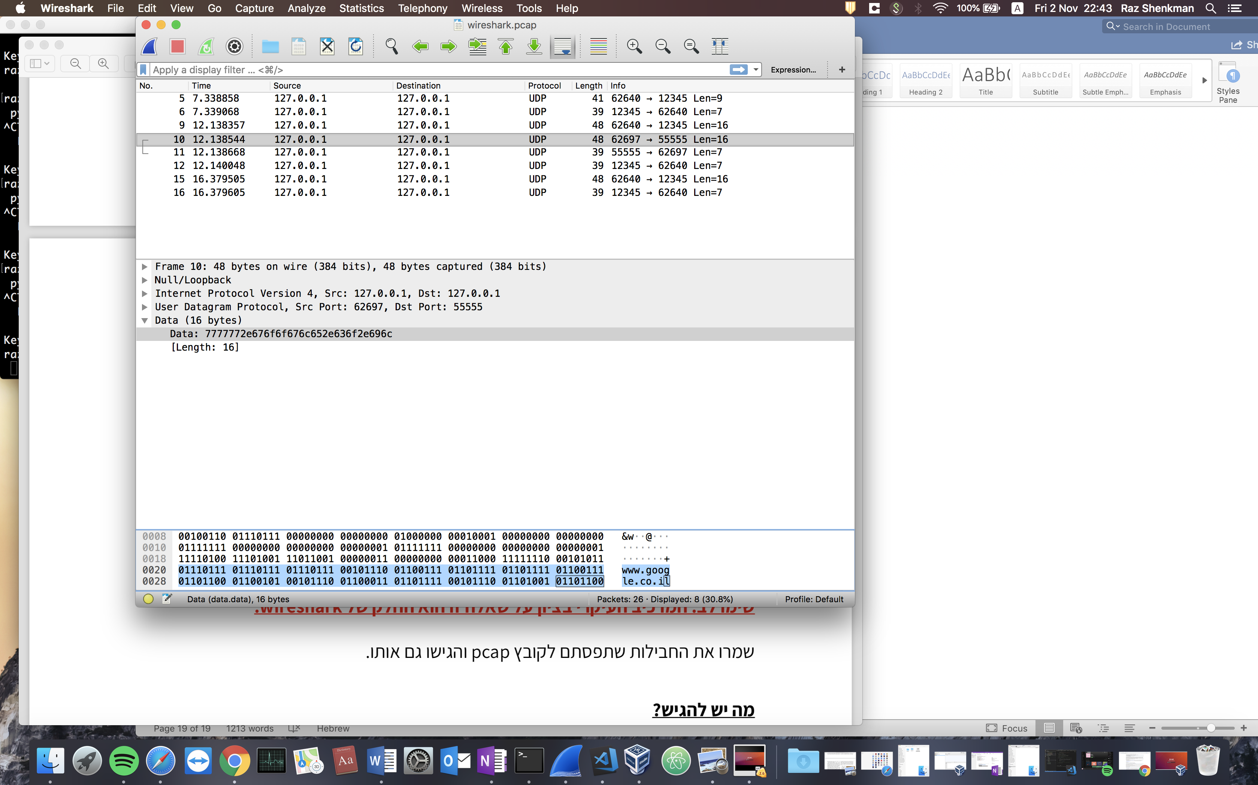

בשכבת האפליקציה מועבר המידע ([www.google.co.il](http://www.google.co.il)).

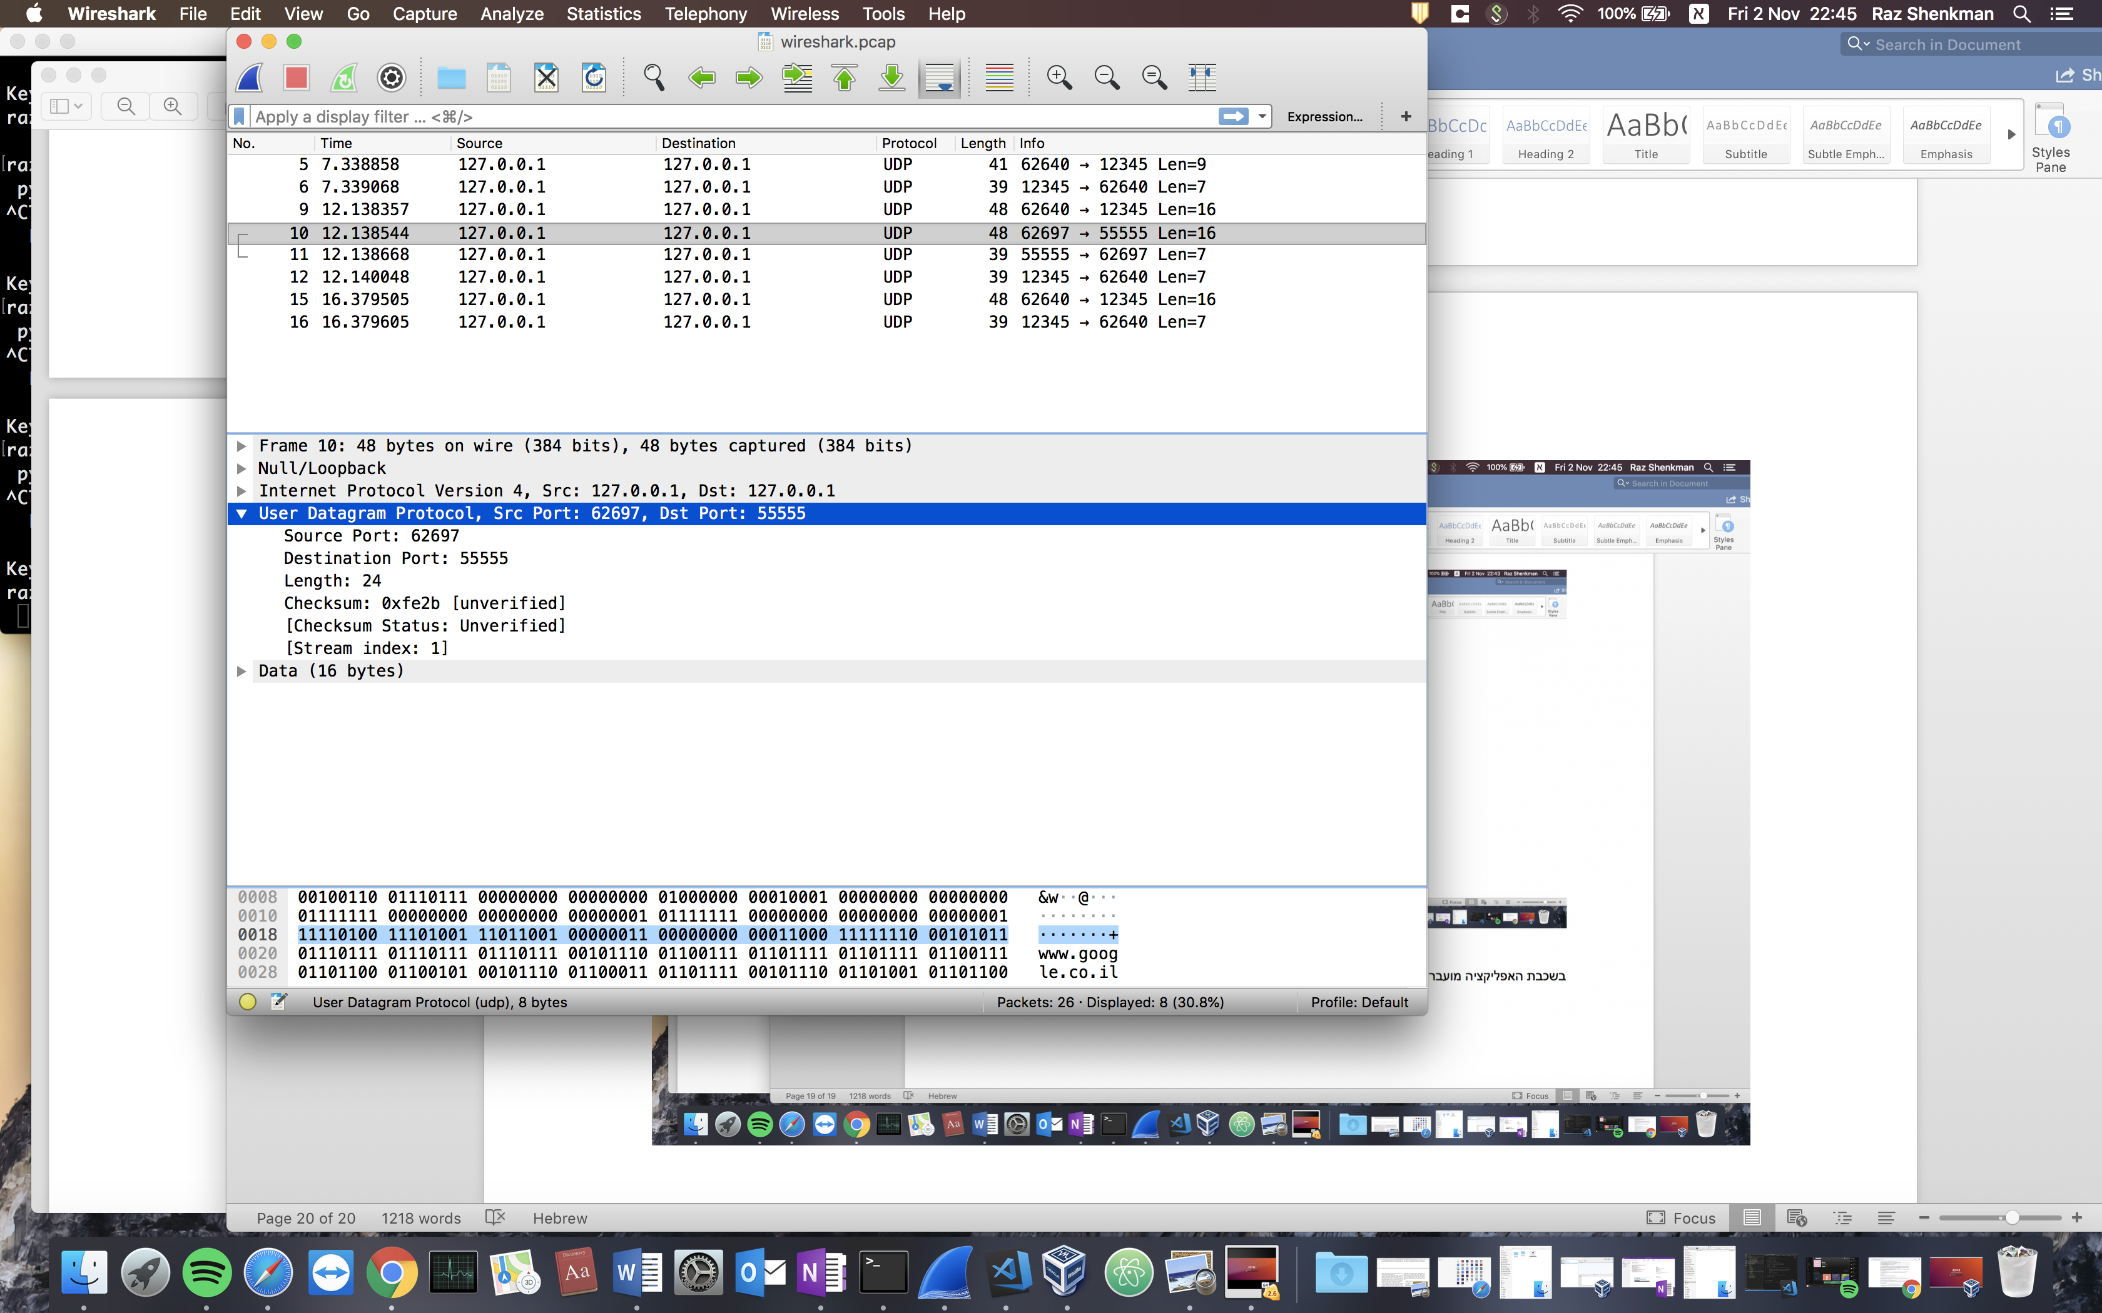

נתבונן בשכבת התעבורה, הפורט ממנו נשלח המידע (62697) זה הפורט שהוקצה עבור ה״לקוח״ הזמני שהגדרנו בשרת האב 1, נשים לב שהפורט הזה נקבע באופן שרירותי, והפורט אליו נשלח המידע זה הפורט של שרת אב 2 שהוא 55555.

בשכבות הבאות- תקשורת, קו ופיזי בעצם חוזרים על מה שתואר בחבילות הקודמות.

**נתבונן בחבילה החמישית (שׁאילתה 2):**

כאן בעצם שרת אב2 שולח לשרת אב1 את המידע שיש לו על [www.google.co.il](http://www.google.co.il). דהיינו הip שלו.

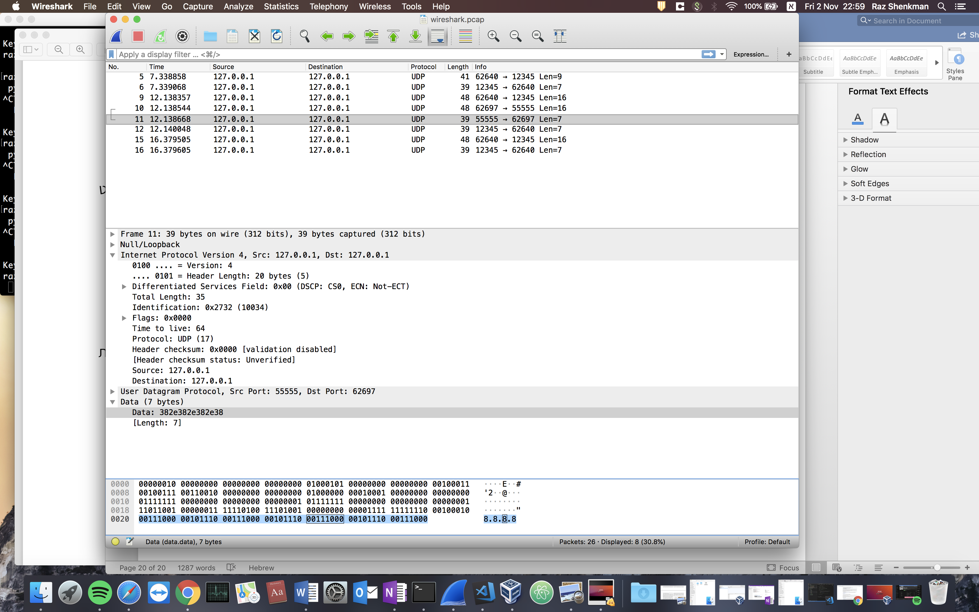

נשים לב שהמידע שמועבר לנו כאן הוא 8.8.8.8 (מוקף בשחור). שזה הערך של הip של [www.google.co.il](http://www.google.co.il). כאשר הsource port הוא 55555 וה destination ip הוא 62697 (מוקפים באדום), כך שניתן להבין שמדובר בתשובת שרת האב 2 לשרת האב 1.

נשים לב שאנחנו ששליחת וקבלת ההודעות מבוצעות מאותו מחשב ולכן שכבת התקשורת, הקו, והפיזית דומות בכל החבילות (כיוון שהip זהה (מקור ויעד), ובנוסף אין ציון של כתובת הmac של המקור והיעד כי אנחנו בloopback).

בנוסף, שרת האב 1 שומר את המידע בקובץ הips שלו ברגע שהוא קיבל מידע חדש משרת האב שלו.

**נתבונן בחבילה השישית (שאילתה 2):**

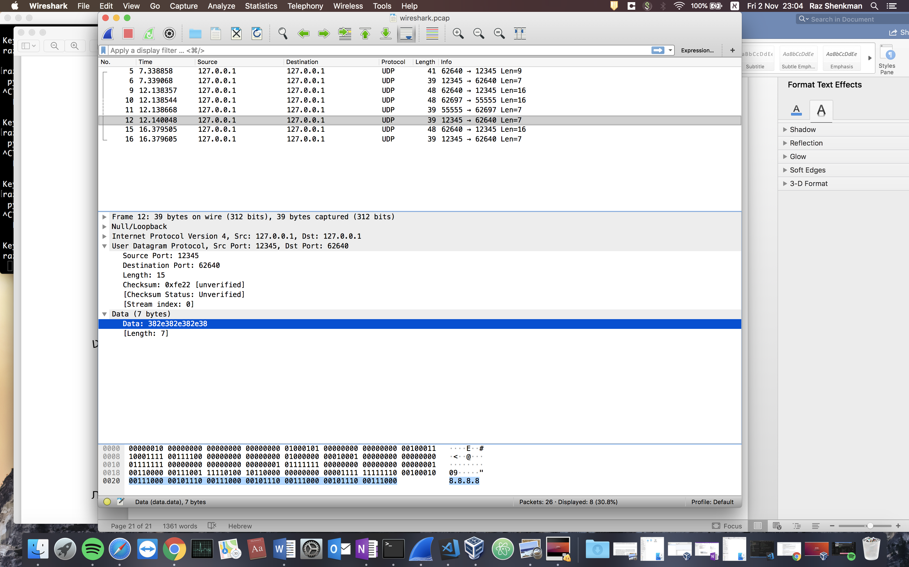

כאן בעצם מועברת תשובתו של שרת האב 1 (פורט 12345) ללקוח המקורי, נשים לב שהdata (מוקף בשחור) הינו הip שקיבלנו משרת האב 2 של השאילתה המקורית ([www.google.co.il](http://www.google.co.il)), המידע נשלח לפורט 62640 עליו הלקוח המקורי מחכה לקבל תשובה.

נשים לב שאנחנו ששליחת וקבלת ההודעות מבוצעות מאותו מחשב ולכן שכבת התקשורת, הקו, והפיזית דומות בכל החבילות (כיוון שהip זהה (מקור ויעד), ובנוסף אין ציון של כתובת הmac של המקור והיעד כי אנחנו בloopback).

**נתבונן בחבילה השביעית (שאילתה 3)**

בעצם ביצענו שאילתה נוספת מהלקוח של [www.google.co.il](http://www.google.co.il), נזכור ששרת האב 1 שמר אצלו את המידע ולכן הוא לא אמור לפנות לשרת האב 2, אלא ישר להשיב את המידע ללקוח.

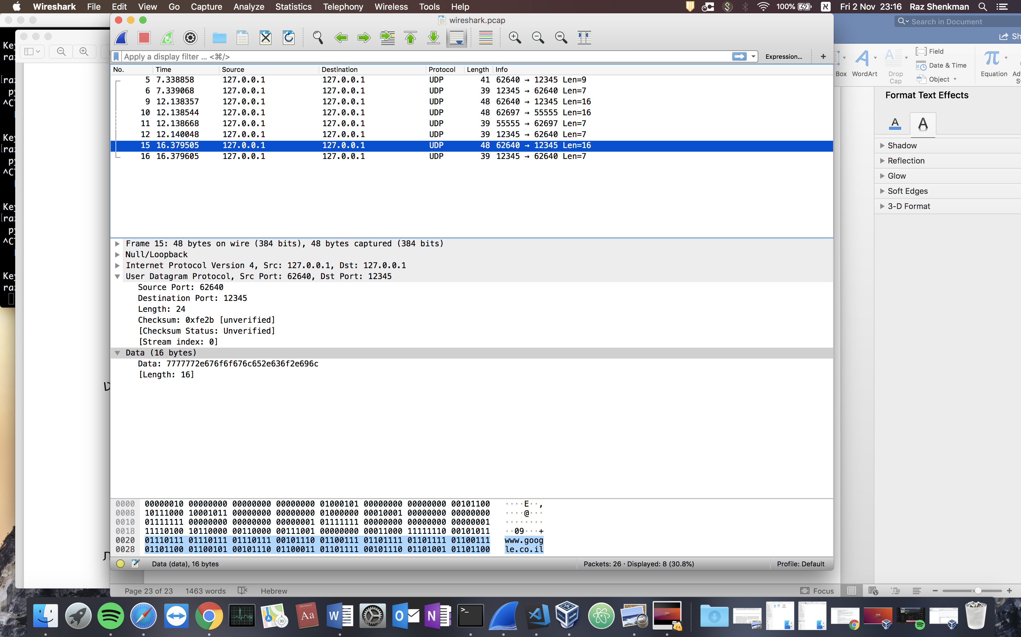

פירוט על החבילה הזו זהה לפירוט על חבילה מספר 3 (של שאילתה מספר 2).

**נתבונן בחבילה השמינית (שאילתה 3)**

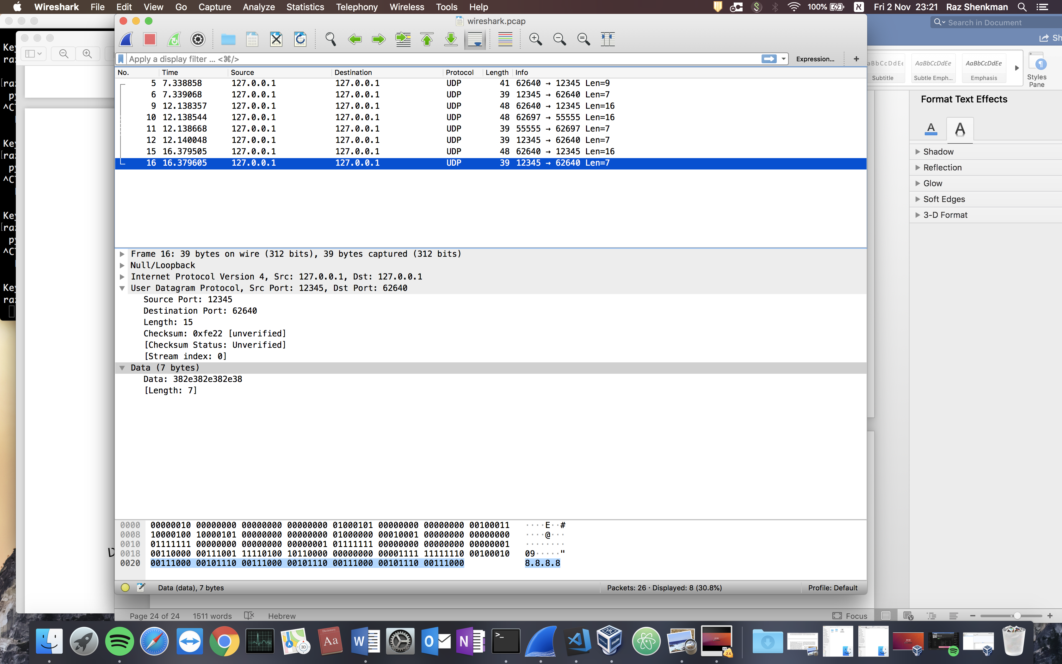

באדום- נשים לב שהפורט השולח הוא שרת האב 1, אל הפורט המקבל (הלקוח המקורי), כאשר הdata של שכבת האפליקציה (מוקף בשחור) הוא 8.8.8.8 כלומר: שרת האב 1 שמר אצלו את המידע מהsession הקודם עם שרת האב 2, והוא יודע כעת מה הip של [www.google.co.il](http://www.google.co.il).